

**О внесении изменений и дополнений в приказ Министра здравоохранения и социального развития Республики Казахстан от 28 мая 2015 года № 407 "Об утверждении регламентов оказания государственных услуг в сфере социальной защиты населения"**

***Утративший силу***

Приказ Министра труда и социальной защиты населения Республики Казахстан от 11 февраля 2019 года № 66. Зарегистрирован в Министерстве юстиции Республики Казахстан 12 февраля 2019 года № 18298. Утратил силу приказом Министра труда и социальной защиты населения Республики Казахстан от 25 марта 2021 года № 84.

      Сноска. Утратил силу приказом Министра труда и социальной защиты населения РК от 25.03.2021 № 84 (вводится в действие по истечении десяти календарных дней после дня его первого официального опубликования).

      В соответствии с подпунктом 2) статьи 10 Закона Республики Казахстан от 15 апреля 2013 года "О государственных услугах" ПРИКАЗЫВАЮ:

      1. Внести в приказ Министра здравоохранения и социального развития Республики Казахстан от 28 мая 2015 года № 407 "Об утверждении регламентов оказания государственных услуг в сфере социальной защиты населения" (зарегистрирован в Реестре государственной регистрации нормативных правовых актов под № 11503, опубликован 10 июля 2015 года в информационно-правовой системе "Әділет") следующие изменения и дополнения:

      пункт 1 изложить в следующей редакции:

      "1. Утвердить:

      1) регламент оказания государственной услуги "Назначение пенсионных выплат по возрасту" согласно приложению 1 к настоящему приказу;

      2) регламент оказания государственной услуги "Назначение государственной базовой пенсионной выплаты" согласно приложению 2 к настоящему приказу;

      3) регламент оказания государственной услуги "Назначение государственных социальных пособий по инвалидности и по случаю потери кормильца" согласно приложению 3 к настоящему приказу;

      4) регламент оказания государственной услуги "Назначение государственных специальных пособий" согласно приложению 4 к настоящему приказу;

      5) регламент оказания государственной услуги "Назначение социальной выплаты на случаи социальных рисков: утраты трудоспособности; потери кормильца; потери работы; потери дохода в связи с беременностью и родами; потери дохода в связи с усыновлением (удочерением) новорожденного ребенка (детей); потери дохода в связи с уходом за ребенком по достижении им возраста одного года" согласно приложению 5 к настоящему приказу;

      6) регламент оказания государственной услуги "Назначение пособий на рождение ребенка и по уходу за ребенком" согласно приложению 6 к настоящему приказу;

      7) регламент оказания государственной услуги "Назначение специального государственного пособия" согласно приложению 7 к настоящему приказу;

      8) регламент оказания государственной услуги "Выдача информации о поступлении и движении средств вкладчика единого накопительного пенсионного фонда" согласно приложению 8 к настоящему приказу;

      9) регламент оказания государственной услуги "Установление инвалидности и/или степени утраты трудоспособности и/или определение необходимых мер социальной защиты" согласно приложению 9 к настоящему приказу;

      10) регламент оказания государственной услуги "Назначение пособия матери или отцу, усыновителю (удочерителю), опекуну (попечителю), воспитывающему ребенка-инвалида" согласно приложению 10 к настоящему приказу;

      11) регламент оказания государственной услуги "Назначение единовременной выплаты на погребение" согласно приложению 11 к настоящему приказу;

      12) регламент оказания государственной услуги "Назначение социальной помощи в виде ежемесячных выплат гражданам Республики Казахстан после завершения периода капитализации платежей по возмещению вреда, причиненного жизни и здоровью работников юридическими лицами, ликвидированными вследствие банкротства" согласно приложению 12 к настоящему приказу;

      13) регламент оказания государственной услуги "Выдача или продление справки иностранцу или лицу без гражданства о соответствии квалификации для самостоятельного трудоустройства" согласно приложению 13 к настоящему приказу;

      14) регламент оказания государственной услуги "Выплата разницы между суммой фактически внесенных обязательных пенсионных взносов, обязательных профессиональных пенсионных взносов с учетом уровня инфляции и суммой пенсионных накоплений" согласно приложению 14 к настоящему приказу;

      15) регламент оказания государственной услуги "Назначение государственного пособия многодетным матерям, награжденным подвесками "Алтын алқа", "Күміс алқа" или получившим ранее звание "Мать-героиня", награжденным орденами "Материнская слава" I и II степени" согласно приложению 15 к настоящему приказу;

      16) регламент оказания государственной услуги "Назначение пособия по уходу за инвалидом первой группы с детства" согласно приложению 16 к настоящему приказу;

      17) регламент оказания государственной услуги "Осуществление пенсионных выплат из пенсионных накоплений, сформированных за счет обязательных пенсионных взносов, обязательных профессиональных пенсионных взносов из единого накопительного пенсионного фонда" согласно приложению 17 к настоящему приказу.";

      регламент оказания государственной услуги "Назначение государственных социальных пособий по инвалидности, по случаю потери кормильца и по возрасту", утвержденный указанным приказом изложить в новой редакции согласно приложению 1 к настоящему приказу;

      в Регламенте оказания государственной услуги "Назначение социальной выплаты на случаи социальных рисков: утраты трудоспособности; потери кормильца; потери работы; потери дохода в связи с беременностью и родами; потери дохода в связи с усыновлением (удочерением) новорожденного ребенка (детей); потери дохода в связи с уходом за ребенком по достижении им возраста одного года", утвержденном указанным приказом:

      заголовок главы 1 изложить в следующей редакции:

      "Глава 1. Общие положения";

      пункт 2 изложить в следующей редакции:

      "2. Государственная услуга оказывается филиалами акционерного общества "Государственный фонд социального страхования" (далее – услугодатель).

      Прием заявления на оказание государственной услуги осуществляется:

      1) через некоммерческое акционерное общество "Государственная корпорация "Правительство для граждан" (далее – Государственная корпорация) – для назначения социальной выплаты на случай утраты трудоспособности (если лицу установлена степень утраты общей трудоспособности на момент обращения), на случай потери кормильца, на случай потери работы (при наличии справки о регистрации в качестве безработного), на случаи потери дохода в связи с беременностью и родами, усыновлением (удочерением) новорожденного ребенка (детей), в связи с уходом за ребенком по достижении им возраста одного года;

      через территориальные подразделения Комитета труда, социальной защиты и миграции Министерства труда и социальной защиты населения Республики Казахстан – подразделение медико-социальной экспертизы (далее – подразделения МСЭ) для назначения социальной выплаты на случай утраты трудоспособности при первичном установлении степени утраты общей трудоспособности;

      через местные исполнительные органы городов Астаны, Алматы и Шымкент, районов и городов областного значения (далее – МИО) – для назначения социальной выплаты на случай потери работы при получении статуса безработного;

      через веб-портал "электронного правительства" www.egov.kz (далее – портал) – при назначении социальной выплаты на случай потери работы (при наличии сведений о регистрации в качестве безработного), за исключением лиц, потерявших работу по основаниям, предусмотренным подпунктами 1), 2) и 3) пункта 1 статьи 52 Трудового кодекса Республики Казахстан от 23 ноября 2015 года, на случай потери дохода в связи с уходом за ребенком по достижении им возраста одного года.";

      заголовок главы 2 изложить в следующей редакции:

      "Глава 2. Описание порядка действий структурных подразделений (работников) услугодателя в процессе оказания государственной услуги";

      пункт 6 изложить в следующей редакции:

      "6. Действия услугодателя в процессе оказания государственной услуги:

      1) специалист услугодателя, осуществляющий функции по назначению социальной выплаты, в течение двух рабочих дней:

      рассматривает поступивший электронный макет дела с электронным проектом решения (проверяет правильность расчета, качество сканированных документов);

      возвращает в отделение Государственной корпорации электронный макет дела с электронным проектом решения при наличии оснований для приобщения к электронному макету дела дополнительных документов (сведений), для принятия решения о назначении (отказе в назначении) социальной выплаты, в срок не более тридцати рабочих дней. Если в течение тридцати рабочих дней требуемые документы не представлены услугодатель выносит электронное решение об отказе в назначении социальной выплаты согласно пункту 21 Правил назначения, исчисления (определения), перерасчета размеров социальных выплат из Государственного фонда социального страхования, а также их осуществления, утвержденных приказом Министра здравоохранения и социального развития Республики Казахстан от 17 апреля 2015 года № 236 (зарегистрирован в Реестре государственной регистрации нормативных правовых актов за № 11224) (далее – Правила);

      при наличии оснований проверяет достоверность документов (сведений) для назначения социальных выплат. В этих целях услугодатель направляет запросы в государственные органы и соответствующие организации, плательщику социальных отчислений с уведомлением об этом услугополучателя через отделение Государственной корпорации.

      Отделение Государственной корпорации в течение пяти рабочих дней со дня поступления электронного уведомления от услугодателя ставит в известность заявителя:

      при личном обращении заявителя путем вручения уведомления о проверке документов согласно приложению 20 к Правилам;

      посредством передачи Short Message Service (Шорт мэсседж сервис) сообщений (далее – sms-оповещения) на мобильный телефон заявителя.

      Sms-оповещения о проверке документов регистрируются в журнале sms-оповещений по форме согласно приложению 21 к Правилам;

      удостоверяет посредством электронной цифровой подписи (далее – ЭЦП) электронный проект решения о назначении социальной выплаты в случае полного соответствия электронного макета дела в соответствии со Стандартом, также удостоверяет посредством ЭЦП электронный проект решения об отказе в назначении социальной выплаты с указанием причины отказа в случаях установления недостоверности документов (сведений), представленных услугополучателем для получения государственной услуги, и (или) данных (сведений), содержащихся в них, несоответствия услугополучателя и (или) представленных материалов, данных и сведений, необходимых для оказания государственной услуги, требованиям в соответствии с Правилами;

      направляет в автоматическом режиме электронный макет дела с электронным проектом решения о назначении (отказе в назначении) социальной выплаты руководителю услугодателя.

      Результатом процедуры (действия) по оказанию государственной услуги на данном этапе является электронный макет дела с электронным проектом решения о назначении (отказе в назначении) социальной выплаты, удостоверенный ЭЦП специалиста услугодателя;

      2) руководитель услугодателя, осуществляющий функции по назначению социальной выплаты, в течение двух рабочих дней:

      рассматривает поступивший электронный макет дела с электронным проектом решения (проверяет правильность расчета, качество сканированных документов);

      возвращает в отделение Государственной корпорации электронный макет дела с электронным проектом решения при наличии оснований для приобщения к электронному макету дела дополнительных документов (сведений), необходимых для принятия решения о назначении (отказе в назначении) социальной выплаты, в срок не более тридцати рабочих дней;

      при наличии оснований проверяет достоверность документов (сведений) для назначения социальных выплат. В этих целях услугодатель направляет запросы в государственные органы и соответствующие организации, плательщику социальных отчислений с уведомлением об этом услугополучателя через отделение Государственной корпорации.

      Отделение Государственной корпорации в течение пяти рабочих дней со дня поступления электронного уведомления от услугодателя ставит в известность заявителя:

      при личном обращении заявителя путем вручения уведомления о проверке документов согласно приложению 20 к Правилам;

      посредством передачи Short Message Service (Шорт мэсседж сервис) сообщений (далее – sms-оповещения) на мобильный телефон заявителя.

      Sms-оповещения о проверке документов регистрируются в журнале sms-оповещений по форме согласно приложению 21 к Правилам;

      принимает решение о назначении социальной выплаты, в случае полного соответствия электронного макета дела в соответствии со Стандартом, а также об отказе в назначении социальной выплаты с указанием причины отказа в случаях установления недостоверности документов (сведений), представленных услугополучателем для получения государственной услуги, и (или) данных (сведений), содержащихся в них, несоответствия услугополучателя и (или) представленных материалов, данных и сведений, необходимых для оказания государственной услуги требованиям в соответствии с Правилами и удостоверяет посредством ЭЦП;

      при отсутствии оснований для назначения удостоверяет посредством ЭЦП электронный проект решения об отказе в назначении социальной выплаты с указанием причины отказа;

      направляет в отделение Государственной корпорации в автоматическом режиме принятое решение;

      при удостоверении ЭЦП уведомление о назначении (отказе в назначении) социальной выплаты автоматически направляет в отделение Государственной корпорации.

      Результатом процедуры (действия) по оказанию государственной услуги на данном этапе является принятие решения о назначении (отказе в назначении) социальной выплаты и направление в автоматическом режиме принятого решения на выплату.";

      заголовки глав 3 и 4 изложить в следующей редакции:

      "Глава 3. Описание порядка взаимодействия работников услугодателя в процессе оказания государственной услуги";

      "Глава 4. Описание порядка взаимодействия с Государственной корпорацией, услугодателем, МИО и подразделением МСЭ, а также порядка использования информационных систем в процессе оказания государственной услуги";

      пункт 11 изложить в следующей редакции:

      "11. При обращении услугополучателя в Государственную корпорацию, подразделение МСЭ, МИО специалист, принимающий документы:

      1) формирует запрос в информационную систему государственного органа на наличие фактов назначения или выплаты соответствующей социальной выплаты;

      2) проверяет полноту пакета документов, принимаемых от услугополучателя;

      3) осуществляет проверку на соответствие сумм перечисленных социальных отчислений.

      4) формирует запрос в соответствующие информационные системы (далее – ИС):

      в ИС Государственная база данных "Физические лица" по документам, удостоверяющим личность услугополучателя и подтверждающим регистрацию по постоянному месту жительства;

      в ИС "Рынок труда" по справке уполномоченного органа по вопросам занятости о регистрации услугополучателя в качестве безработного;

      в ИС "Централизованный банк данных лиц, имеющих инвалидность" по справкам об установлении степени утраты общей трудоспособности, о проведении освидетельствования и установлении группы инвалидности;

      в ИС "Е Попечительство" по справке об установлении опеки (попечительства) над ребенком;

      в ИС "Интегрированная налоговая информационная система" по справке о государственной регистрации услугополучателя в качестве индивидуального предпринимателя и по выписке из лицевого счета налогоплательщика о состоянии расчетов с бюджетом, а также по социальным платежам, выданной органами государственных доходов, по форме согласно приложению 16 Правил ведения лицевых счетов, утвержденных приказом Министра финансов Республики Казахстан от 27 февраля 2018 года № 306 (зарегистрирован в Реестре государственной регистрации нормативных правовых актов за № 16601);

      в ИС "ЗАГС" по свидетельству о рождении ребенка (детей) либо справке, содержащей сведения из записей актов гражданского состояния о рождении, о смерти кормильца (признанным судом безвестно отсутствующим или объявленным умершим) о смерти ребенка (детей) либо справки, содержащей сведения из записей актов гражданского состояния о смерти;

      в ИС "РБиЖФ" по листу временной нетрудоспособности, выданного в связи с беременностью и родами, усыновлением (удочерением) новорожденного ребенка (детей);

      5) сканирует документы, представленные услугополучателем, в том числе в случае отсутствия сведений из информационных систем государственных органов;

      6) обеспечивает качество сканирования и соответствие электронных копий документов оригиналам, представленным услугополучателем;

      7) регистрирует заявление;

      8) в подразделении МСЭ, в МИО вручает услугополучателю отрывной талон заявления с отметкой о принятии документов с указанием даты регистрации и даты получения услуги, фамилии и инициалов лица, принявшего документы, в Государственной корпорации – расписку о приеме документов с указанием даты регистрации и даты получения услуги, фамилии и инициалов лица, принявшего документы.

      В случае предоставления неполного пакета документов согласно перечню, предусмотренному пунктом 9 Стандарта, и (или) документов с истекшим сроком действия, или отсутствия права на назначение социальной выплаты подразделение МСЭ, МИО, Государственная корпорация выдает расписку об отказе в приеме документов по форме согласно приложению 6 к Стандарту.

      В случае принятия заявления подразделение МСЭ, МИО в течение одного рабочего дня со дня принятия заявления на назначение социальной выплаты направляет электронную заявку, заверенную ЭЦП, состоящую из заявления и пакета документов, включая электронные копии документов, представленные услугополучателем в оригинале, а также сведения, полученные из информационных систем государственных органов, в Государственную корпорацию.

      Специалист отделения Государственной корпорации, формирующий электронный макет дел, после принятия заявления с полным пакетом документов, в том числе поступившие от подразделения МСЭ или МИО, в течение двух рабочих дней:

      1) формирует справку о стаже участия в системе обязательного социального страхования и среднемесячном доходе услугополучателя;

      2) формирует электронный (бумажный) макет дела с электронным проектом решения и расчетом размера социальной выплаты;

      3) удостоверяет электронный проект решения ЭЦП и направляет электронный макет дела и электронный проект решения в филиал Государственной корпорации.";

      пункт 13 изложить в следующей редакции:

      "13. В случае возврата электронного макета дела с проектом электронного решения от услугодателя по причине необходимости приобщения к электронному макету дела дополнительных документов (сведений):

      специалист формирующий электронный макет дела:

      1) уведомляет услугополучателя в течение пяти рабочих дней посредством телефонной, почтовой связи, электронной почты о необходимости представления в течение двадцати пяти рабочих дней дополнительного(-ых) документа(-ов), указанного(-ых) в уведомлении;

      2) при представлении услугополучателем дополнительного(-ых) документа(-ов) (сведений) в течение двух рабочих дней:

      проверяет полноту пакета дополнительного(-ых) документа(-ов) (сведений), принимаемого(-ых) от услугополучателя, указанного(-ых) в уведомлении услугодателя;

      дооформляет электронный макет дела и электронный проект решения, обеспечивает качество сканирования и соответствие электронных копий документов оригиналам, представленным услугополучателем, правильность расчета размера социальной выплаты, оформления электронного проекта решения, удостоверяет электронный проект решения ЭЦП и направляет в филиал Государственной корпорации;

      филиал Государственной корпорации в течение одного рабочего дня со дня поступления от отделения Государственной корпорации электронного макета дела с электронным проектом решения:

      1) проверяет правильность расчета и оформления поступившего электронного макета дела и электронного проекта решения;

      2) направляет услугодателю электронный макет дела и электронный проект решения, удостоверенный ЭЦП.";

      в Регламенте оказания государственной услуги "Назначение пособий на рождение ребенка и по уходу за ребенком", утвержденном указанным приказом:

      заголовки глав 1, 2, 3 и 4 изложить в следующей редакции:

      "Глава 1. Общие положения";

      "Глава 2. Описание порядка действий структурных подразделений (работников) услугодателя в процессе оказания государственной услуги";

      "Глава 3. Описание порядка взаимодействия структурных подразделений (работников) услугодателя в процессе оказания государственной услуги";

      "Глава 4. Описание порядка взаимодействия с Государственной корпорацией, а также порядка использования информационных систем в процессе оказания государственной услуги";

      в Регламенте оказания государственной услуги "Назначение специального государственного пособия", утвержденном указанным приказом:

      заголовки глав 1, 2, 3 и 4 изложить в следующей редакции:

      "Глава 1. Общие положения";

      "Глава 2. Описание порядка действий структурных подразделений (работников) услугодателя в процессе оказания государственной услуги";

      "Глава 3. Описание порядка взаимодействия структурных подразделений (работников) услугодателя в процессе оказания государственной услуги";

      "Глава 4. Описание порядка взаимодействия с Государственной корпорацией и (или) иными услугодателями, а также порядка использования информационных систем в процессе оказания государственной услуги";

      в Регламенте оказания государственной услуги "Выдача информации о поступлении и движении средств вкладчика единого накопительного пенсионного фонда", утвержденном указанным приказом:

      заголовки глав 1, 2, 3 и 4 изложить в следующей редакции:

      "Глава 1. Общие положения";

      "Глава 2. Описание порядка действий структурных подразделений (работников) услугодателя в процессе оказания государственной услуги";

      "Глава 3. Описание порядка взаимодействия структурных подразделений (работников) услугодателя в процессе оказания государственной услуги";

      "Глава 4. Описание порядка использования информационных систем в процессе оказания государственной услуги";

      в Регламенте оказания государственной услуги "Установление инвалидности и/или степени утраты трудоспособности и/или определение необходимых мер социальной защиты", утвержденном указанным приказом:

      заголовки глав 1, 2, 3 и 4 изложить в следующей редакции:

      "Глава 1. Общие положения";

      "Глава 2. Описание порядка действий структурных подразделений (работников) услугодателя в процессе оказания государственной услуги";

      "Глава 3. Описание порядка взаимодействия структурных подразделений (работников) услугодателя в процессе оказания государственной услуги";

      "Глава 4. Описание порядка использования информационных систем в процессе оказания государственной услуги";

      в Регламенте оказания государственной услуги "Назначение пособия матери или отцу, усыновителю (удочерителю), опекуну (попечителю), воспитывающему ребенка-инвалида", утвержденном указанным приказом:

      пункт 2 изложить в следующей редакции:

      "2. Государственная услуга оказывается территориальными подразделениями Комитета труда, социальной защиты и миграции Министерства труда и социальной защиты населения Республики Казахстан (далее – услугодатель).

      Прием заявления и выдача результата оказания государственной услуги осуществляется через:

      1) некоммерческое акционерное общество "Государственная корпорация "Правительство для граждан" (далее – Государственная корпорация);

      2) услугодателя;

      3) веб-портал "электронного правительства": www.egov.kz (далее – портал).";

      в Регламенте оказания государственной услуги "Назначение социальной помощи в виде ежемесячных выплат гражданам Республики Казахстан после завершения периода капитализации платежей по возмещению вреда, причиненного жизни и здоровью работников юридическими лицами, ликвидированными вследствие банкротства", утвержденном указанным приказом:

      заголовки глав 1 и 2 изложить в следующей редакции:

      "Глава 1. Общие положения";

      "Глава 2. Описание порядка действий структурных подразделений (работников) услугодателя в процессе оказания государственной услуги";

      пункт 6 изложить в следующей редакции:

      "6. Действия услугодателя в процессе оказания государственной услуги:

      1) специалист отдела (управления) услугодателя, осуществляющий функции по назначению социальной помощи в виде ежемесячных выплат, в течение двух рабочих дней:

      рассматривает поступивший электронный макет дела с электронным проектом решения (проверяет правильность расчета, качество сканированных документов);

      удостоверяет посредством ЭЦП электронный проект решения о назначении социальной помощи в виде ежемесячных выплат в случае полного соответствия электронного макета дела в соответствии со Стандартом, также удостоверяет посредством ЭЦП электронный проект решения об отказе в назначении социальной помощи в виде ежемесячных выплат с указанием причины отказа в случаях установления недостоверности документов, представленных услугополучателем для получения государственной услуги, и (или) данных (сведений), содержащихся в них, несоответствия услугополучателя и (или) представленных материалов, данных и сведений, необходимых для оказания государственной услуги, требованиям, утвержденными постановлением Правительства Республики Казахстан от 25 мая 2011 года № 571 "Об утверждении Правил осуществления социальной помощи в виде ежемесячных выплат гражданам Республики Казахстан после завершения периода капитализации платежей по возмещению вреда, причиненного жизни и здоровью работников юридическими лицами, ликвидированными вследствие банкротства" (далее – постановление Правительства Республики Казахстан № 571);

      направляет в автоматическом режиме электронный макет дела с электронным проектом решения о назначении (отказе в назначении) социальной помощи в виде ежемесячных выплат руководителю отдела (управления) услугодателя.

      Результатом процедуры (действия) по оказанию государственной услуги на данном этапе является электронный макет дела с электронным проектом решения о назначении (отказе в назначении) социальной помощи в виде ежемесячных выплат, удостоверенный ЭЦП специалиста отдела услугодателя;

      2) руководитель отдела (управления) услугодателя, осуществляющий функции по назначению социальной помощи в виде ежемесячных выплат, в течение одного рабочего дня:

      рассматривает поступивший электронный макет дела с электронным проектом решения (проверяет правильность расчета, качество сканированных документов);

      удостоверяет посредством ЭЦП электронный проект решения о назначении социальной помощи в виде ежемесячных выплат в случае полного соответствия электронного макета дела в соответствии со Стандартом, также удостоверяет посредством ЭЦП электронный проект решения об отказе в назначении социальной помощи в виде ежемесячных выплат с указанием причины отказа в случаях установления недостоверности документов, представленных услугополучателем для получения государственной услуги, и (или) данных (сведений), содержащихся в них, несоответствия услугополучателя и (или) представленных материалов, данных и сведений, необходимых для оказания государственной услуги, требованиям, утвержденными постановлением Правительства Республики Казахстан № 571;

      направляет в автоматическом режиме электронный макет дела с электронным проектом решения о назначении (отказе в назначении) социальной помощи в виде ежемесячных выплат руководителю услугодателя.

      Результатом процедуры (действия) по оказанию государственной услуги на данном этапе является электронный макет дела с электронным проектом решения о назначении (отказе в назначении) социальной помощи в виде ежемесячных выплат, удостоверенный ЭЦП руководителя отдела (управления) услугодателя;

      3) руководитель услугодателя, осуществляющий функции по назначению социальной помощи в виде ежемесячных выплат, в течение одного рабочего дня:

      рассматривает поступивший электронный макет дела с электронным проектом решения (проверяет правильность расчета, качество сканированных документов);

      принимает решение о назначении социальной помощи в виде ежемесячных выплат в случае полного соответствия электронного макета дела в соответствии со Стандартом, а также об отказе в назначении социальной помощи в виде ежемесячных выплат с указанием причины отказа в случаях установления недостоверности документов, представленных услугополучателем для получения государственной услуги, и (или) данных (сведений), содержащихся в них, несоответствия услугополучателя и (или) представленных материалов, данных и сведений, необходимых для оказания государственной услуги, требованиям, утвержденными постановлением Правительства Республики Казахстан № 571 и удостоверяет посредством ЭЦП;

      направляет в отделение Государственной корпорации в автоматическом режиме принятое решение;

      при удостоверении ЭЦП уведомление о назначении (отказе в назначении) социальной помощи в виде ежемесячных выплат автоматически направляет в отделение Государственной корпорации.

      Результатом процедуры (действия) по оказанию государственной услуги на данном этапе является принятие решения о назначении (отказе в назначении) и направление в автоматическом режиме принятого решения на выплату.";

      заголовок главы 3 изложить в следующей редакции:

      "Глава 3. Описание порядка взаимодействия структурных подразделений (работников) услугодателя в процессе оказания государственной услуги";

      пункт 9 изложить в следующей редакции:

      "9. Порядок взаимодействия структурных подразделений (работников) услугодателя в процессе оказания государственной услуги:

      специалист отдела (управления) услугодателя в течение двух рабочих дней направляет в автоматическом режиме электронный макет дела с электронным проектом решения о назначении (отказе в назначении) социальной помощи в виде ежемесячных выплат руководителю отдела (управления) услугодателя;

      руководитель отдела (управления) услугодателя в течение одного рабочего дня направляет в автоматическом режиме электронный макет дела с электронным проектом решения о назначении (отказе в назначении) социальной помощи в виде ежемесячных выплат руководителю услугодателя;

      руководитель услугодателя в течение одного рабочего дня принимает решение о назначении (отказе в назначении) социальной помощи в виде ежемесячных выплат.

      Описание последовательности процедур (действий) между работниками услугодателя с указанием длительности каждой процедуры (действия) представлена в приложении 1 к настоящему регламенту.";

      заголовок главы 4 изложить в следующей редакции:

      "Глава 4. Описание порядка взаимодействия с Государственной корпорацией, а также порядка использования информационных систем в процессе оказания государственной услуги";

      пункт 11 изложить в следующей редакции:

      "11. Отделение Государственной корпорации в течение двух рабочих дней формирует электронный (бумажный) макет дела услугополучателя.

      При этом специалист отделения Государственной корпорации, принимающий документы:

      1) формирует запрос в автоматизированную информационную систему государственного органа на наличие факта назначения или выплаты. При наличии факта назначения или выплаты выдает уведомление об отказе в приеме заявления;

      2) формирует запрос в соответствующие в информационные системы (далее – ИС):

      в ИС Государственная база данных "Физические лица" по документам, удостоверяющего личность услугополучателя и подтверждающего регистрацию по постоянному месту жительства;

      в ИС "Централизованный банк данных лиц, имеющих инвалидность" по справкам об установлении степени утраты общей трудоспособности, и о проведении освидетельствования и установлении группы инвалидности;

      в ИС "Е Попечительство" – по документам об установлении опеки;

      3) проверяет полноту пакета документов, принимаемых от услугополучателя;

      4) сканирует документы, представленные услугополучателем, в том числе в случае отсутствия сведений из информационных систем государственных органов;

      5) обеспечивает качество сканирования и соответствие электронных копий документов оригиналам, представленным услугополучателем;

      6) регистрирует заявление и выдает услугополучателю расписку о приеме соответствующих документов.

      В случае предоставления неполного пакета документов согласно перечню, предусмотренному пунктом 9 Стандарта или отсутствия права на назначение социальной помощи в виде ежемесячных выплат, выдает уведомление об отказе в приеме заявления.

      Специалист отделения Государственной корпорации, формирующий электронный макет дел:

      1) формирует электронный макет дела с электронным проектом решения услугополучателя;

      2) проверяет правильность расчета размера социальной помощи в виде ежемесячных выплат, оформления электронного проекта решения, удостоверяет электронный проект решения ЭЦП и направляет в филиал Государственной корпорации.";

      приложения 1 и 2 изложить в новой редакции согласно приложениям 2 и 3 к настоящему приказу;

      в Регламенте оказания государственной услуги "Выдача справки иностранцу или лицу без гражданства о соответствии квалификации для самостоятельного трудоустройства", утвержденном указанным приказом:

      заголовок изложить в следующей редакции:

      "Регламент оказания государственной услуги "Выдача или продление справки иностранцу или лицу без гражданства о соответствии квалификации для самостоятельного трудоустройства";

      пункт 1 изложить в следующей редакции:

      "1. Государственная услуга "Выдача или продление справки иностранцу или лицу без гражданства о соответствии квалификации для самостоятельного трудоустройства" (далее – Регламент) оказывается на основании Стандарта государственной услуги "Выдача или продление справки иностранцу или лицу без гражданства о соответствии квалификации для самостоятельного трудоустройства", утвержденным приказом от 28 апреля 2015 года № 279 "Об утверждении стандартов государственных услуг в социально-трудовой сфере" (зарегистрирован в Реестре государственной регистрации нормативных правовых актов Республики Казахстан за № 11342) (далее – Стандарт) и определяет процедуру выдачи, продления и переоформления справки иностранцу или лицу без гражданства о соответствии его квалификации для самостоятельного трудоустройства в Республике Казахстан.";

      приложение изложить в новой редакции согласно приложению 4 к настоящему приказу;

      дополнить приложениями 16 и 17 согласно приложениям 5 и 6 к настоящему приказу.

      2. Департаменту стратегического развития Министерства труда и социальной защиты населения Республики Казахстан в установленном законодательством порядке обеспечить:

      1) государственную регистрацию настоящего приказа в Министерстве юстиции Республики Казахстан;

      2) в течение десяти календарных дней со дня государственной регистрации настоящего приказа направление его на казахском и русском языках в Республиканское государственное предприятие на праве хозяйственного ведения "Республиканский центр правовой информации" для официального опубликования и включения в Эталонный контрольный банк нормативных правовых актов Республики Казахстан;

      3) размещение настоящего приказа на интернет-ресурсе Министерства труда и социальной защиты населения Республики Казахстан, после его официального опубликования;

      4) в течение десяти рабочих дней после государственной регистрации настоящего приказа представление в Департамент юридической службы Министерства труда и социальной защиты Республики Казахстан сведений об исполнении мероприятий, предусмотренных подпунктами 1), 2) и 3) настоящего пункта.

      3. Комитету труда, социальной защиты и миграции Министерства труда и социальной защиты населения Республики Казахстан разместить регламенты, утвержденные настоящим приказом, в местах обслуживания населения в удобном для восприятия формате.

      4. Контроль за исполнением настоящего приказа возложить на ответственного секретаря Министерства труда и социальной защиты населения Республики Казахстан Курмангалиеву А.Д.

      5. Настоящий приказ вводится в действие по истечении десяти календарных дней после дня его первого официального опубликования.

|  |  |
| --- | --- |
| *Министр труда и* *социальной защиты населения* *Республики Казахстан* | *М. Абылкасымова* |

|  |  |
| --- | --- |
|  | Приложение 1 к приказу Министра труда и социальной защиты населения Республики Казахстан от 11 февраля 2019 года № 66 |
|  | Приложение 3 к приказу Министра здравоохранения и социального развития Республики Казахстан от 28 мая 2015 года № 407 |

**Регламент оказания государственной услуги "Назначение государственных социальных пособий по инвалидности и по случаю потери кормильца"**

**Глава 1. Общие положения**

      1. Регламент оказания государственной услуги "Назначение государственных социальных пособий по инвалидности и по случаю потери кормильца" (далее – Регламент) разработан в соответствии с подпунктом 2) статьи 10 Закона Республики Казахстан от 15 апреля 2013 года "О государственных услугах", Стандартом государственной услуги "Назначение государственных социальных пособий по инвалидности и по случаю потери кормильца", утвержденным приказом Министра здравоохранения и социального развития Республики Казахстан от 28 апреля 2015 года № 279 "Об утверждении стандартов государственных услуг в социально-трудовой сфере" (зарегистрирован в Реестре государственной регистрации нормативных правовых актов за № 11342) (далее – Стандарт) и определяет процедуру назначения государственных социальных пособий по инвалидности и по случаю потери кормильца (далее – пособия).

      2. Государственная услуга оказывается территориальными подразделениями Комитета труда, социальной защиты и миграции Министерства труда и социальной защиты населения Республики Казахстан (далее – услугодатель).

      Прием заявления на оказание государственной услуги осуществляется:

      через некоммерческое акционерное общество "Государственная корпорация "Правительство для граждан" (далее – Государственная корпорация);

      через веб-портал "электронного правительства" www.egov.kz (далее – портал) при получении информации о назначении государственных социальных пособий по инвалидности и по случаю потери кормильца;

      через услугодателя – при первичном установлении инвалидности за назначением государственного социального пособия по инвалидности.

      Выдача результата оказания государственной услуги осуществляется:

      через Государственную корпорацию – в случае обращения за назначением пособия через Государственную корпорацию или услугодателю;

      через портал – в части получения информации о назначении пособий.

      3. Форма оказания государственной услуги: электронная (частично автоматизированная) и (или) бумажная.

      4. Результат оказания государственной услуги:

      в Государственной корпорации – уведомление о назначении (отказе в назначении) пособий;

      на портале – информация о назначении пособий в форме электронного документа, удостоверенного электронной цифровой подписью (далее – ЭЦП) услугодателя.

      Форма предоставления результата оказания государственной услуги: электронная и (или) бумажная.

**Глава 2. Описание порядка действий структурных подразделений (работников) услугодателя в процессе оказания государственной услуги**

      5. Основанием для начала процедуры (действия) по оказанию государственной услуги является заявление услугополучателя с приложением документов, представленных в соответствии с пунктом 9 Стандарта.

      6. Действия услугодателя в процессе оказания государственной услуги:

      1) специалист отдела (управления) услугодателя, осуществляющий функции по назначению пособий, в течение двух рабочих дней:

      рассматривает поступивший электронный макет дела с электронным проектом решения (проверяет правильность размера, качество сканированных документов);

      возвращает в отделение Государственной корпорации электронный макет дела с электронным проектом решения при наличии оснований для приобщения к электронному макету дела дополнительных документов, для принятия решения о назначении пособия в срок не более тридцати рабочих дней.

      Если в течение тридцати рабочих дней требуемые документы не представлены, услугодатель выносит решение о назначении (отказе в назначении) пособий по имеющимся документам согласно пункту 26 Правил предоставления государственной базовой пенсионной выплаты за счет бюджетных средств, а также назначения и осуществления пенсионных выплат по возрасту, государственных социальных пособий по инвалидности, по случаю потери кормильца, государственных специальных пособий, утвержденных приказом Министра здравоохранения и социального развития Республики Казахстан от 14 апреля 2015 года № 223 (зарегистрирован в Реестре государственной регистрации нормативных правовых актов за № 11110) (далее – Правила);

      при наличии оснований в течение пяти рабочих дней со дня поступления электронного макета дела к услугодателю проверяет достоверность представленного документа, в том числе из информационных систем (далее – ИС) через шлюз "электронного правительства", с уведомлением об этом услугополучателя через отделение Государственной корпорации с уведомлением об этом услугополучателя через отделение Государственной корпорации по форме согласно приложению 19 к Правилам;

      удостоверяет посредством ЭЦП электронный проект решения:

      о назначении пособия в случае полного соответствия электронного макета дела в соответствии со Стандартом;

      об отказе в назначении пособия с указанием причин отказа в случаях не предоставления требуемых документов, установления недостоверности документов, представленных услугополучателем для получения государственной услуги, и (или) данных (сведений), содержащихся в них, несоответствия услугополучателя и (или) представленных материалов, данных и сведений, необходимых для оказания государственной услуги требованиям в соответствии с Правилами;

      направляет в автоматическом режиме электронный макет дела с электронным проектом решения о назначении (отказе в назначении) пособий руководителю отдела (управления) услугодателя.

      Результатом процедуры (действия) по оказанию государственной услуги на данном этапе является электронный макет дела с электронным проектом решения о назначении (отказе в назначении) пособия, удостоверенный ЭЦП специалиста отдела услугодателя;

      2) руководитель отдела (управления) услугодателя, осуществляющий функции по назначению пособий, в течение одного рабочего дня:

      рассматривает поступивший электронный макет дела с электронным проектом решения (проверяет правильность размера, качество сканированных документов);

      возвращает в отделение Государственной корпорации электронный макет дела с электронным проектом решения при наличии оснований для приобщения к электронному макету дела дополнительных документов, необходимых для принятия решения о назначении пособия в срок не более тридцати рабочих дней;

      при наличии оснований в течение пяти рабочих дней со дня поступления электронного макета дела к услугодателю проверяет достоверность представленного документа, в том числе из ИС через шлюз "электронного правительства", с уведомлением об этом услугополучателя через отделение Государственной корпорации по форме согласно приложению 19 к Правилам;

      удостоверяет посредством ЭЦП электронный проект решения:

      о назначении пособия в случае полного соответствия электронного макета дела в соответствии со Стандартом;

      об отказе в назначении пособия с указанием причин отказа в случаях не предоставления требуемых документов, установления недостоверности документов, представленных услугополучателем для получения государственной услуги, и (или) данных (сведений), содержащихся в них, несоответствия услугополучателя и (или) представленных материалов, данных и сведений, необходимых для оказания государственной услуги требованиям в соответствии с Правилами;

      направляет в автоматическом режиме электронный макет дела с электронным проектом решения о назначении (отказе в назначении) пособия руководителю услугодателя.

      Результатом процедуры (действия) по оказанию государственной услуги на данном этапе является электронный макет дела с электронным проектом решения о назначении (отказе в назначении) пособия, удостоверенный ЭЦП руководителя отдела (управления) услугодателя;

      3) руководитель услугодателя, осуществляющий функции по назначению пособий, в течение одного рабочего дня:

      рассматривает поступивший электронный макет дела с электронным проектом решения (проверяет правильность размера, качество сканированных документов);

      возвращает в отделение Государственной корпорации электронный макет дела с электронным проектом решения при наличии оснований для приобщения к электронному макету дела дополнительных документов, необходимых для принятия решения о назначении пособия в срок не более тридцати рабочих дней;

      при наличии оснований в течение пяти рабочих дней со дня поступления электронного макета дела к услугодателю проверяет достоверность представленного документа, в том числе из ИС через шлюз "электронного правительства", с уведомлением об этом услугополучателя через отделение Государственной корпорации по форме согласно приложению 19 к Правилам;

      посредством ЭЦП принимает решение:

      о назначении пособия в случае полного соответствия электронного макета дела в соответствии со Стандартом;

      об отказе в назначении пособия с указанием причин отказа в случаях не предоставления требуемых документов, установления недостоверности документов, представленных услугополучателем для получения государственной услуги, и (или) данных (сведений), содержащихся в них, несоответствия услугополучателя и (или) представленных материалов, данных и сведений, необходимых для оказания государственной услуги, требованиям в соответствии с Правилами;

      направляет в отделение Государственной корпорации в автоматическом режиме принятое решение;

      при удостоверении ЭЦП уведомление о назначении (отказе в назначении) пособия автоматически направляет в отделение Государственной корпорации.

      Результатом процедуры (действия) по оказанию государственной услуги на данном этапе является принятие решения о назначении (отказе в назначении) и направление в автоматическом режиме принятого решения на выплату.

      7. Сроки оказания государственных услуг указаны в пункте 4 Стандарта.

**Глава 3. Описание порядка взаимодействия структурных подразделений (работников) услугодателя в процессе оказания государственной услуги**

      8. В процессе оказания государственной услуги участвуют следующие работники услугодателя:

      специалист отдела (управления) услугодателя;

      руководитель отдела (управления) услугодателя;

      руководитель услугодателя.

      9. Порядок взаимодействия структурных подразделений (работников) услугодателя в процессе оказания государственной услуги:

      специалист отдела (управления) услугодателя в течение двух рабочих направляет в автоматическом режиме электронный макет дела с электронным проектом решения о назначении (отказе в назначении) пособия руководителю отдела (управления) услугодателя;

      руководитель отдела (управления) услугодателя в течение одного рабочего дня направляет в автоматическом режиме электронный макет дела с электронным проектом решения о назначении (отказе в назначении) пособия руководителю услугодателя;

      руководитель услугодателя в течение одного рабочего дня принимает решение о назначении (отказе в назначении) пособия.

      Описание последовательности процедур (действий) между работниками услугодателя с указанием длительности каждой процедуры (действия) представлена в приложении 1 к настоящему регламенту.

**Глава 4. Описание порядка взаимодействия с Государственной корпорацией и (или) иными услугодателями, а также порядка использования информационных систем в процессе оказания государственной услуги**

      10. Прием документов от услугополучателя осуществляется:

      1) в отделении Государственной корпорации по безбаръерному принципу, в порядке "электронной очереди";

      2) у услугодателя.

      11. Отделение Государственной корпорации в течение двух рабочих дней формирует электронный (бумажный) макет дела услугополучателя.

      При этом, специалист, принимающий документы, осуществляет следующие действия:

      1) формирует запрос в автоматизированную ИС государственного органа на наличие факта назначения или выплаты.

      При обнаружении наличии факта назначения или выплаты пособия выдает расписку об отказе в приеме заявления на назначение пособия по форме согласно приложению 5 к Стандарту;

      2) проверяет полноту пакета документов, принимаемых от услугополучателя;

      3) формирует запрос в соответствующие ИС через шлюз "электронного правительства":

      в ИС Государственная база данных "Физические лица" – по документам, удостоверяющим личность услугополучателя и подтверждающим регистрацию по постоянному месту жительства;

      в ИС "ЗАГС" – по свидетельствам о рождении детей (по регистрациям, произведенным на территории Республики Казахстан после 13 августа 2007 года), по свидетельству о заключении брака (по регистрациям, произведенным на территории Республики Казахстан после 1 июня 2008 года), по свидетельству о смерти (по регистрациям, произведенным на территории Республики Казахстан после 1 мая 2008 года);

      в ИС "Е Попечительство" – по документам об установлении опеки (попечительства);

      в ИС "Верховный суд" – по решению суда о признании лица безвестно отсутствующим (умершим), усыновлении (удочерении) ребенка (детей);

      в ИС "Интегрированная налоговая информационная система" – по справке органа государственных доходов о том, что лицо не зарегистрировано в качестве индивидуального предпринимателя;

      в ИС "Централизованный банк данных лиц, имеющих инвалидность" (далее – ИС ЦБДИ) на наличие сведений об установлении инвалидности;

      4) сканирует документы, представленные услугополучателем, в том числе в случае отсутствия сведений из информационных систем государственных органов;

      5) обеспечивает качество сканирования и соответствие электронных копий документов оригиналам, представленным услугополучателем;

      6) в отделении Государственной корпорации услугополучателю выдает расписку о принятии документов с регистрацией заявления, у услугодателя услугополучателю выдает отрывной талон заявления с отметкой о принятии документов.

      В случае предоставления неполного пакета документов согласно перечню, предусмотренному пунктом 9 Стандарта, и (или) документов с истекшим сроком действия, отсутствия права на назначение пособия выдается расписка об отказе в приеме заявления по форме согласно приложению 4 к Стандарту.

      В случае принятия заявления через услугодателя, услугодатель в течение одного рабочего дня направляет электронную заявку, заверенную ЭЦП, состоящую из заявления и пакета документов, включая электронные копии документов, представленные услугополучателем в оригинале, а так же сведения, полученные из информационных систем, в отделение Государственной корпорации.

      Специалист, формирующий макет дела, регистрирует заявку, поступившую от услугодателя, и осуществляет следующие действия:

      1) формирует электронный (бумажный) макет дела с электронным проектом решения;

      2) производит расчет размера пособия, оформляет электронный проект решения;

      3) удостоверяет электронный проект решения ЭЦП и направляет электронный макет дела и электронный проект решения в филиал Государственной корпорации.

      12. Филиал Государственной корпорации в течение двух рабочих дней со дня поступления от отделения Государственной корпорации электронного макета дела с электронным проектом решения:

      1) рассматривает и проверяет правильность размера и оформления поступившего электронного макета дела и электронного проекта решения;

      2) направляет услугодателю электронный макет дела и электронный проект решения, удостоверенный ЭЦП.

      13. В случае возврата электронного макета дела с электронным проектом решения от услугодателя по причине необходимости приобщения к электронному макету дела документов, согласно пункту 26 Правил:

      специалист, формирующий электронный макет дела:

      1) уведомляет услугополучателя в течение пяти рабочих дней посредством телефонной, почтовой связи, электронной почты о необходимости представления в течение 25 рабочих дней документа(-ов), указанного(-ых) в уведомлении;

      2) при представлении услугополучателем документа(-ов) отделение Государственной корпорации в течение двух рабочих дней:

      проверяет полноту пакета документа(-ов), принимаемого(-ых) от услугополучателя, указанного(-ых) в уведомлении услугодателя;

      дооформляет электронный макет дела и электронный проект решения, обеспечивает качество сканирования и соответствие электронных копий документов оригиналам, представленным услугополучателем, правильность размера пособия, оформления электронного проекта решения, удостоверяет электронный проект решения ЭЦП и направляет в филиал Государственной корпорации;

      филиал Государственной корпорации в течение двух рабочих дней со дня поступления от отделения Государственной корпорации электронного макета дела с электронным проектом решения:

      1) проверяет правильность размера пособия и оформления поступившего электронного макета дела и электронного проекта решения;

      2) направляет услугодателю электронный макет дела и электронный проект решения, удостоверенный ЭЦП.

      14. Отделение Государственной корпорации в течение одного рабочего дня с момента поступления от услугодателя уведомления о назначении (отказе в назначении) пособия распечатывает уведомление и выдает его при личном обращении услугополучателю или информирует заявителя о принятом услугодателем решении посредством передачи sms-оповещения на мобильный телефон услугополучателя.

      15. При наличии у услугополучателя индивидуального идентификационного номера (далее – ИИН) и ЭЦП имеется возможность получения услугополучателем информации о назначении пособий в режиме удаленного доступа через портал, чьи документы были ранее представлены на бумажном носителе в отделение Государственной корпорации и на момент получения информации о назначении государственной услуги данные об услугополучателе находятся в электронном виде в базе данных автоматизированной информационной системы государственного органа.

      Пошаговые действия и решения услугодателя (услугополучателя) при получении информации о назначении пособия через портал:

      1) услугополучатель осуществляет регистрацию на портале с помощью ИИН и пароля (осуществляется для незарегистрированных услугополучателей на портале);

      2) процесс 1 – ввод услугополучателем ИИН и пароля (процесс авторизации) на портале для получения услуги;

      3) условие 1 – проверка на портале подлинности данных о зарегистрированном услугополучателе через ИИН и пароль;

      4) процесс 2 – формирование порталом сообщения об отказе в авторизации в связи с имеющимися нарушениями в данных услугополучателя;

      5) процесс 3 – выбор услугополучателем услуги, указанной в настоящем Регламенте, вывод на экран формы запроса для оказания услуги и заполнение услугополучателем формы (ввод данных) с учетом ее структуры и форматных требований, а также выбор услугополучателем регистрационного свидетельства ЭЦП для удостоверения (подписания) запроса;

      6) условие 2 – проверка на портале срока действия регистрационного свидетельства ЭЦП и отсутствия в списке отозванных (аннулированных) регистрационных свидетельств, а также соответствия идентификационных данных (между ИИН, указанным в запросе, и ИИН, указанным в регистрационном свидетельстве ЭЦП);

      7) процесс 4 – формирование сообщения об отказе в запрашиваемой услуге в связи с неподтверждением подлинности ЭЦП услугополучателя;

      8) процесс 5 – удостоверение запроса для получения услуги посредством ЭЦП услугополучателя и направление электронного документа (запроса) через шлюз "электронного правительства" в автоматизированное рабочее место (далее – АРМ) услугодателя для обработки услугодателем;

      9) процесс 6 – регистрация электронного документа в АРМ услугодателя;

      10) условие 3 – проверка (обработка) услугодателем запроса услугополучателя;

      11) процесс 7 – формирование сообщения об отказе в запрашиваемой услуге в связи с имеющимися нарушениями;

      12) процесс 8 – получение услугополучателем результата услуги (уведомление в форме электронного документа), сформированного АРМ услугодателя. Информация о назначении (отказе в назначении) государственного социального пособия по случаю потери кормильца и информация о назначении (отказе в назначении) государственного социального пособия по инвалидности формируется с использованием ЭЦП уполномоченного лица услугодателя, по формам согласно приложениям 2 и 3 соответственно к настоящему регламенту.

      Диаграммы функционального взаимодействия информационных систем, задействованных в оказании услуги, в графической форме приведены в приложении 4 к настоящему регламенту государственной услуги.

      16. Время предоставления информации не более – 30 минут с момента поступления запроса в информационную систему государственного органа.

      17. Схема, отражающая взаимосвязь между логической последовательностью административных действий в процессе оказания государственной услуги и структурно-функциональными единицами, приведена в справочнике бизнес-процессов оказания государственной услуги "Назначение государственных социальных пособий по инвалидности и по случаю потери кормильца" согласно приложению 5 к настоящему Регламенту.

|  |  |
| --- | --- |
|  | Приложение 1 к регламенту оказания государственной услуги "Назначение государственных социальных пособий по инвалидности и по случаю потери кормильца" |

**Описание последовательности процедур (действий) между работниками услугодателя с указанием длительности каждой процедуры (действия)**

|  |  |  |  |  |  |
| --- | --- | --- | --- | --- | --- |
| № действия (хода, потока работ) | Наименование структурно-функциональных единиц | Наименование действия (процесса, процедуры, операции) и их описание | Форма завершения (данные, документ, организационно-распорядительное решение) | Сроки исполнения | Номер следующего действия |
| 1 | Специалист отдела (управления) услугодателя | Рассмотрение поступившего электронного макета дела с электронным проектом решения | 1) Удостоверение электронного проекта решения посредством ЭЦП и направление в автоматическом режиме электронного макета дела с электронным проектом решения о назначении (отказе в назначении) пособия руководителю отдела (управления) услугодателя;  2) В случае необходимости дооформления электронного макета дела возврат электронного макета дела с электронным проектом решения и уведомления с указанием причины в отделение Государственной корпорации. | 2 рабочих дня | 2 |
| 2 | Руководитель отдела (управления) услугодателя | Рассмотрение поступившего электронного макета дела с электронным проектом решения. | 1) Удостоверение электронного проекта решения посредством ЭЦП и направление в автоматическом режиме электронного макета дела с электронным проектом решения о назначении (об отказе в назначении) пособия руководителю услугодателя;  2) В случае необходимости дооформления электронного макета дела возврат электронного макета дела с электронным проектом решения и уведомления с указанием причины в отделение Государственной корпорации. | 1 рабочий день | 3 |
| 3 | Руководитель услугодателя | Рассмотрение поступившего электронного макета дела с электронным проектом решения. | 1) Принятие решения о назначении (об отказе в назначении) пособий;  2) Направление уведомления о назначении (отказе в назначении) пособий в Государственную корпорацию;  3) В случае необходимости дооформления электронного макета дела возврат электронного макета дела с электронным проектом решения и уведомления с указанием причины в отделение Государственной корпорации. | 1 рабочий день |  |

|  |  |
| --- | --- |
|  | Приложение 2 к регламенту оказания государственной услуги "Назначение государственных социальных пособий по инвалидности и по случаю потери кормильца" |
|  | Форма |



      Департамент Комитета труда, социальной защиты и миграции Министерства труда и социальной защиты населения Республики Казахстан

      по ______________

**Информация о назначении (отказе в назначении) государственного социального пособия по случаю потери кормильца**

      Гражданину(-ке) __________________________________________________________

                        (фамилия, имя, отчество(при его наличии), дата рождения)

      назначено государственное социальное пособие по случаю потери кормильца в размере _________ тенге.

      Дата назначения "___" _________ ____ года с "___" _________ ____ года по "___" __________ ____ года

      Осы құжат "Электрондық құжат және электрондық цифрлық қолтаңба туралы" 2003 жылғы 7 қаңтардағы № 370-II ҚРЗ 1 бабына сәйкес қағаз жеткiзгiш тегi құжатпен бiрдей.

      Данный документ согласно пункту 1 статьи 7 ЗРК от 7 января 2003 года "Об электронном документе и электронной цифровой подписи" равнозначен документу на бумажном носителе.



      *штрих-код ААЖ алынған және Департаменттің электрондық-цифрлық қолтаңбасы мен қол қойылған еректерді қамтиды

      *штрих-код содержит данные, полученные из АИС и подписанные электронно-цифровой подписью соответствующего Департамента

|  |  |
| --- | --- |
|  | Приложение 3 к регламенту оказания государственной услуги "Назначение государственных социальных пособий по инвалидности и по случаю потери кормильца" |
|  | Форма |



      Департамент Комитета труда, социальной защиты и миграции Министерства труда и социальной защиты населения Республики Казахстан

      по ______________

**Информация о назначении (отказе в назначении) государственного социального пособия по инвалидности**

      Гражданину(-ке) __________________________________________________________

                        (фамилия, имя, отчество (при его наличии), дата рождения)

      назначено государственное социальное пособие по инвалидности в размере _________ тенге.

      Дата назначения "___" _________ ____ года с "___" _________ ____ года по "___" __________ ____ года

      Осы құжат "Электрондық құжат және электрондық цифрлық қолтаңба туралы" 2003 жылғы 7 қаңтардағы № 370-II ҚРЗ 1 бабына сәйкес қағаз жеткiзгiштегi құжатпен бiрдей.

      Данный документ согласно пункту 1 статьи 7 ЗРК от 7 января 2003 года "Об электронном документе и электронной цифровой подписи" равнозначен документу на бумажном носителе.



      *штрих-код ААЖ алынған және Департаменттің электрондық-цифрлық қолтаңбасымен қол қойылған деректерді қамтиды

      *штрих-код содержит данные, полученные из АИС и подписанные электронно-цифровой подписью соответствующего Департамента

|  |  |
| --- | --- |
|  | Приложение 4 к регламенту оказания государственной услуги "Назначение государственных социальных пособий по инвалидности и по случаю потери кормильца" |

**Диаграммы функционального взаимодействия информационных систем, задействованных в оказании государственной услуги, в графической форме**

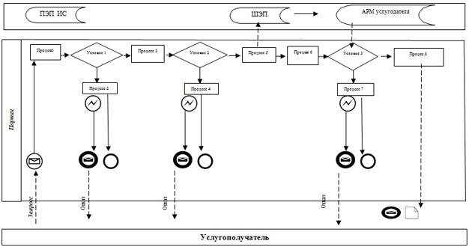

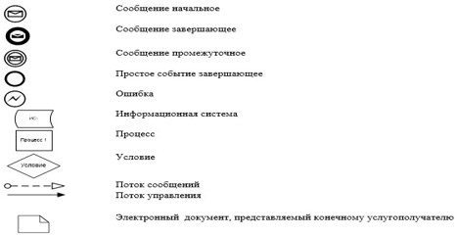

|  |  |
| --- | --- |
|  | Приложение 5 к регламенту оказания государственной услуги "Назначение государственных социальных пособий по инвалидности и по случаю потери кормильца" |

**Справочник бизнес-процессов оказания государственной услуги "Назначение государственных социальных пособий по инвалидности и по случаю потери кормильца"**

      при оказании через Государственную корпорацию:

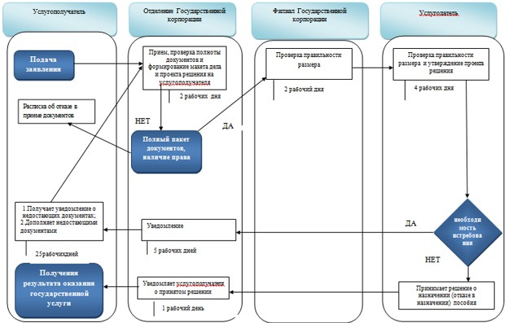

      Примечание:

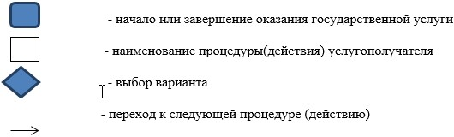

      при оказании непосредственно через услугодателя:

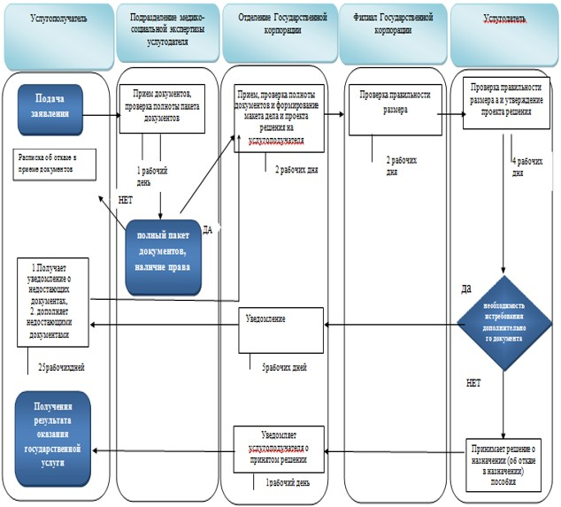

      Примечание:

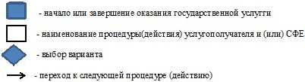

|  |  |
| --- | --- |
|  | Приложение 2 к приказу Министра труда и социальной защиты населения Республики Казахстан от 11 февраля 2019 года № 66 |
|  | Приложение 1 к регламенту оказания государственной услуги "Назначение социальной помощи в виде ежемесячных выплат гражданам Республики Казахстан после завершения периода капитализации платежей по возмещению вреда, причиненного жизни и здоровью работников юридическими лицами, ликвидированными вследствие банкротства" |

**Описание последовательности процедур (действий) между работниками услугодателя с указанием длительности каждой процедуры (действия)**

|  |  |  |  |  |  |
| --- | --- | --- | --- | --- | --- |
| № действия (хода, потока работ) | Наименование структурно-функциональных единиц | Наименование действия (процесса, процедуры, операции) и их описание | Форма завершения (данные, документ, организационно-распорядительное решение) | Сроки исполнения | Номер следующего действия |
| 1 | Специалист отдела (управления) услугодателя | Рассмотрение поступившего электронного макета дела с электронным проектом решения | Удостоверение электронного проекта решения посредством ЭЦП и направление в автоматическом режиме электронного макета дела с электронным проектом решения о назначении (отказе в назначении) социальной помощи в виде ежемесячных выплат руководителю отдела (управления) услугодателя | 2 рабочих дня | 2 |
| 2 | Руководитель отдела (управления) услугодателя | Рассмотрение поступившего электронного макета дела с электронным проектом решения. | Удостоверение электронного проекта решения посредством ЭЦП и направление в автоматическом режиме электронного макета дела с электронным проектом решения о назначении (отказа в назначении) социальной помощи в виде ежемесячных выплат руководителю услугодателя | 1 рабочий день | 3 |
| 3 | Руководитель услугодателя | Рассмотрение поступившего электронного макета дела с электронным проектом решения. | 1) Принятие решения о назначении (отказе в назначении) социальной помощи в виде ежемесячных выплат;  2) Направление уведомления о назначении (отказе в назначении) социальной помощи в виде ежемесячных выплат в отделение Государственной корпорации | 1 рабочий день |  |

|  |  |
| --- | --- |
|  | Приложение 3 к приказу Министра труда и социальной защиты населения Республики Казахстан от 11 февраля 2019 года № 66 |
|  | Приложение 2 к регламенту оказания  государственной услуги "Назначение социальной помощи в виде ежемесячных выплат гражданам Республики Казахстан после завершения периода капитализации платежей по возмещению вреда, причиненного жизни и здоровью работников юридическими лицами, ликвидированными вследствие банкротства" |

**Справочник бизнес-процессов оказания государственной услуги "Назначение социальной помощи в виде ежемесячных выплат гражданам Республики Казахстан после завершения периода капитализации платежей по возмещению вреда, причиненного жизни и здоровью работников юридическими лицами, ликвидированными вследствие банкротства"**

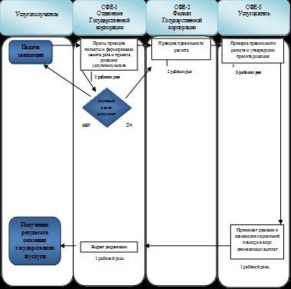

|  |  |
| --- | --- |
|  | Приложение 4 к приказу Министра труда и социальной защиты населения Республики Казахстан от 11 февраля 2019 года № 66 |
|  | Приложение к регламенту оказания государственной услуги "Выдача или продление справки иностранцу или лицу без гражданства о соответствии квалификации для самостоятельного трудоустройства" |

**Справочник бизнес-процессов оказания государственной услуги "Выдача или продление справки иностранцу или лицу без гражданства о соответствии квалификации для самостоятельного трудоустройства"**

      При выдаче или продлении справки иностранцу или лицу без гражданства о соответствии квалификации для самостоятельного трудоустройства, на срок до трех месяцев

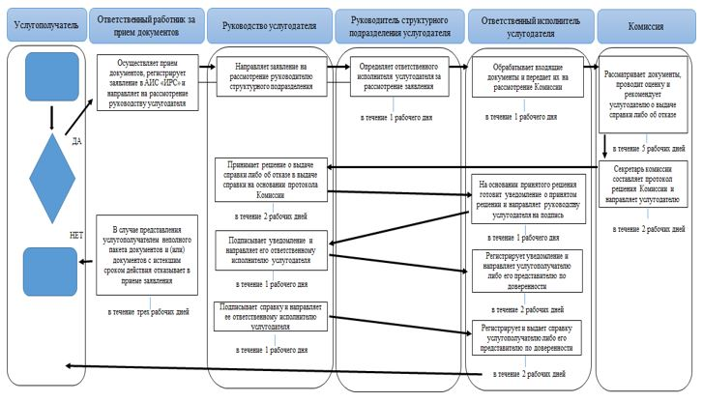

      При выдаче или продлении справки иностранцу или лицу без гражданства о соответствии квалификации в случае самостоятельного трудоустройства в Республике Казахстан, в течение трех месяцев, при этом такая справка выдается на срок действия трудового договора, но не более трех лет

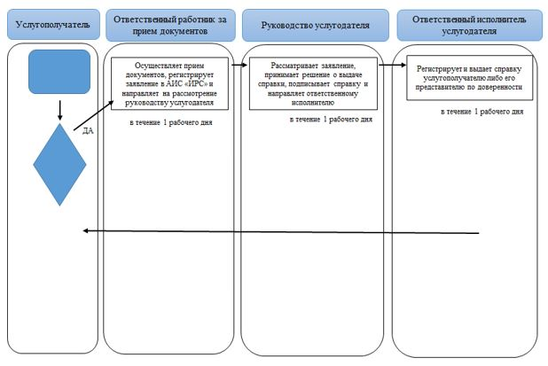

      При переоформлении справки иностранцу или лицу без гражданства о соответствии квалификации для самостоятельного трудоустройства

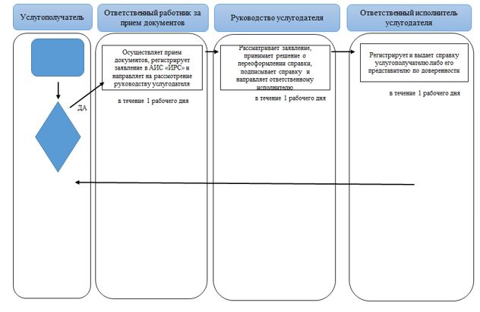

      *СФЕ – структурно-функциональная единица: взаимодействие структурных подразделений (работников) услугодателя, центра обслуживания населения, веб-портала "электронного правительства";



- начало или завершение оказания государственной услуги;



- наименование процедуры (действия) услугополучателя и (или) СФЕ;



- вариант выбора;



- переход к следующей процедуре (действию).

|  |  |
| --- | --- |
|  | Приложение 5 к приказу Министра труда и социальной защиты населения Республики Казахстан от 11 февраля 2019 года № 66 |
|  | Приложение 16 к приказу Министра здравоохранения и социального развития Республики Казахстан от 28 мая 2015 года № 407 |

**Регламент оказания государственной услуги "Назначение пособия по уходу за инвалидом первой группы с детства"**

**Глава 1. Общие положения**

      1. Регламент оказания государственной услуги "Назначение пособия по уходу за инвалидом первой группы с детства" (далее – Регламент) разработан в соответствии с подпунктом 2) статьи 10 Закона Республики Казахстан от 15 апреля 2013 года "О государственных услугах", Стандартом государственной услуги "Назначение пособия по уходу за инвалидом первой группы с детства", утвержденным приказом Министра здравоохранения и социального развития Республики Казахстан от 28 апреля 2015 года № 279 "Об утверждении стандартов государственных услуг в социально-трудовой сфере" (зарегистрированный в Реестре государственной регистрации нормативных правовых актов за № 11342) (далее – Стандарт) и определяет процедуру назначения пособия по уходу за инвалидом первой группы с детства (далее – пособие).

      2. Государственная услуга оказывается территориальными подразделениями Комитета труда, социальной защиты и миграции Министерства труда и социальной защиты населения Республики Казахстан (далее – услугодатель).

      Прием заявления и выдача результата оказания государственной услуги осуществляется через:

      1) услугодателя – при первичном установлении инвалидности первой группы с детства за назначением пособия по уходу за инвалидом первой группы с детства;

      2) некоммерческое акционерное общество "Государственная корпорация "Правительство для граждан" (далее – Государственная корпорация);

      3) веб-портал "электронного правительства" www.egov.kz (далее – портал).

      3. Форма оказываемой государственной услуги: электронная и (или) бумажная.

      4. Результат оказания государственной услуги – уведомление о назначении (отказе в назначении) пособия;

      Форма предоставления результата оказания государственной услуги: электронная/бумажная.

**Глава 2. Описание порядка действий структурных подразделений (работников) услугодателя в процессе оказания государственной услуги**

      5. Основанием для начала процедуры (действия) по оказанию государственной услуги является заявление услугополучателя, с приложением документов, представленных в соответствии с пунктом 9 Стандарта.

      6. Действия услугодателя в процессе оказания государственной услуги:

      1) специалист отдела (управления) услугодателя, осуществляющий функции по назначению пособия в течение одного рабочего дня:

      рассматривает (проверяет правильность расчета, качество сканированных документов) поступивший из филиала Государственной корпорации электронный макет дела с электронным проектом решения;

      возвращает в отделение Государственной корпорации электронный макет дела с электронным проектом решения:

      в случае выявления ошибок, допущенных Государственной корпорацией, для дооформления в срок – пять рабочих дней;

      при необходимости для проверки достоверности представленного(-ых) документа(-ов) либо истребования дополнительного(-ых) документа(-ов) – для дооформления в срок – тридцать рабочих дней.

      Если в течение тридцати рабочих дней со дня поступления электронного макета дела с электронным проектом решения в отделение Государственной корпорации документы недооформлены, услугодатель выносит электронное решение о назначении (отказе в назначении) пособия по имеющимся документам;

      удостоверяет проект решения о назначении (отказе в назначении) пособия, в случае полного соответствия электронного макета дела в соответствии со Стандартом, посредством электронной цифровой подписью (далее – ЭЦП);

      направляет в автоматическом режиме электронный макет дела с электронным проектом решения о назначении (отказе в назначении) пособия начальнику (руководителю) отдела (управления) услугодателя.

      Результатом процедуры по оказанию государственной услуги на данном этапе является электронный макет дела с электронным проектом решения о назначении (отказе в назначении) пособия, удостоверенный ЭЦП специалиста отдела услугодателя;

      2) начальник (руководитель) отдела (управления) услугодателя, осуществляющий функции по назначению пособия в течение одного рабочего дня:

      рассматривает (проверяет правильность расчета, качество сканированных документов) поступивший от специалиста отдела (управления), осуществляющего соответствующую функцию, электронный макет дела с электронным проектом решения;

      возвращает в отделение Государственной корпорации электронный макет дела с электронным проектом решения:

      в случае выявления ошибок, допущенных Государственной корпорацией, для дооформления в срок – пять рабочих дней;

      по мере необходимости для проверки достоверности представленного(-ых) документа(-ов) либо истребования дополнительного(-ых) документа(-ов) для дооформления в срок – тридцать рабочих дней;

      удостоверяет электронный проект решения о назначении (отказе в назначении) пособия в случае полного соответствия электронного макета дела в соответствии со Стандартом и удостоверяет посредством ЭЦП;

      направляет в автоматическом режиме электронный макет дела с электронным проектом решения о назначении (отказе в назначении) пособия руководителю услугодателя.

      Результатом процедуры по оказанию государственной услуги на данном этапе является электронный макет дела с электронным проектом решения о назначении (отказе в назначении) пособия, удостоверенный ЭЦП начальника (руководителя) отдела (управления) услугодателя;

      3) руководитель услугодателя в течение одного рабочего дня:

      рассматривает (проверяет правильность расчета, качество сканированных документов) поступивший от начальника (руководителя) отдела (управления), осуществляющего соответствующую функцию, электронный макет дела с электронным проектом решения;

      возвращает в отделение Государственной корпорации электронный макет дела с электронным проектом решения:

      в случае выявления ошибок, допущенных Государственной корпорацией, для дооформления в срок – пять рабочих дней;

      по мере необходимости для проверки достоверности представленного(-ых) документа(-ов) либо истребования дополнительного(-ых) документа(-ов) для дооформления в срок – тридцать рабочих дней;

      принимает решение о назначении (отказе в назначении) пособия в случае полного соответствия электронного макета дела в соответствии со Стандартом и удостоверяет посредством ЭЦП;

      направляет в отделение Государственной корпорации в автоматическом режиме принятое решение;

      при удостоверении ЭЦП уведомление о назначении (отказе в назначении) пособия автоматически направляется в отделение Государственной корпорации.

      Результатом процедуры по оказанию государственной услуги на данном этапе является принятие решения о назначении (отказе в назначении) и направление в автоматическом режиме принятого решения на выплату.

      7. Сроки оказания государственных услуг указаны в пункте 4 Стандарта.

**Глава 3. Описание порядка взаимодействия структурных подразделений (работников) услугодателя в процессе оказания государственной услуги**

      8. В процессе оказания государственной услуги участвуют следующие работники услугодателя:

      специалист отдела (управления) услугодателя;

      начальник (руководитель) отдела (управления) услугодателя;

      руководитель услугодателя.

      9. Последовательность процедур (действий) между работниками услугодателя с указанием длительности каждой процедуры (действия) описаны в настоящем пункте, а также указаны в блог-схеме, согласно приложению 1 к настоящему регламенту.

      Специалист отдела услугодателя в течение одного рабочего дня направляет в автоматическом режиме электронный макет дела с электронным проектом решения о назначении (отказе в назначении) пособия начальнику (руководителю) отдела (управления) услугодателя.

      Начальник (руководитель) отдела (управления) услугодателя в течение одного рабочего дня направляет в автоматическом режиме электронный макет дела с электронным проектом решения о назначении (отказе в назначении) пособия руководителю услугодателя.

      Руководитель услугодателя в течение одного рабочего дня принимает решение о назначении (отказе в назначении) пособия в случае полного соответствия электронного макета дела в соответствии со Стандартом и удостоверяет посредством ЭЦП, направляет в отделение Государственной корпорации в автоматическом режиме принятое решение.

**Глава 4. Описание порядка взаимодействия с Государственной корпорацией и (или) иными услугодателями, а также порядка использования информационных систем в процессе оказания государственной услуги**

      10. Прием документов от услугополучателя осуществляется

      1) через услогодателя;

      2) в отделении Государственной корпорации по безбарьерному принципу, в порядке "электронной очереди".

      11. Отделение Государственной корпорации в течение двух рабочих дней со дня регистрации заявления формирует электронный макет дела услугополучателя.

      При этом специалист, принимающий документы осуществляет следующие действия:

      1) при приеме заявления и пакета документов от услугополучателя осуществляет проверку на отсутствие факта назначения или выплаты пособия в информационной системе (далее – ИС) услугодателя;

      2) проверяет полноту пакета документов, принимаемых от услугополучателя;

      3) формирует запрос в соответствующие ИС через шлюз "электронного правительства":

      в ИС Государственная база данных "Физические лица" (далее – ИС "ГБДФЛ") по документам, удостоверяющему личность услугополучателя, инвалида первой группы с детства и подтверждающему регистрацию по постоянному месту жительства;

      в ИС "Е Попечительство" по документу, подтверждающему установление опеки (попечительства) над инвалидом первой группы с детства – в случае установления опеки (попечительства) над инвалидом первой группы с детства;

      в ИС "Централизованный банк данных лиц, имеющих инвалидность" (далее – ИС ЦБДИ) на наличие сведений об установлении инвалидности первой группы с детства;

      в ИС ГБДФЛ по сведениям о дееспособности лица, определенного как осуществляющий уход за инвалидом первой группы с детства;

      в ИС "Электронный регистр диспансерных больных" Министерства здравоохранения Республики Казахстан по сведениям центра психического здоровья об отсутствии факта состояния на учете в психиатрическом и наркологическом диспансере.

      4) сканирует документы, в том числе в случае несоответствия сведений, полученных из информационных систем, представленным услугополучателем документам;

      5) обеспечивает качество сканирования и соответствие электронных копий документов оригиналам, представленным заявителем;

      6) регистрирует заявление и выдает услугополучателю расписку о приеме документов по форме согласно приложению 2 к настоящему регламенту.

      В случае предоставления неполного пакета документов согласно перечню, предусмотренному пунктом 9 Стандарта или отсутствия права на назначение пособии, выдается расписка об отказе в приеме заявления.

      В случае принятия заявления через услугодателя, услугодатель в течение одного рабочего дня направляет электронную заявку, заверенную ЭЦП, состоящую из заявления и пакета документов, включая электронные копии документов, представленные услугополучателем в оригинале, а так же сведения, полученные из информационных систем, в отделение Государственной корпорации.

      Специалист, формирующий электронный макет дела, осуществляет следующие действия:

      1) формирует электронный макет дела с электронным проектом решения услугополучателя;

      2) проверяет правильность расчета размера пособия, оформления электронного проекта решения, удостоверяет электронный проект решения ЭЦП и направляет в филиал Государственной Корпорации.

      12. Филиал Государственной корпорации в течение двух рабочих дней со дня поступления:

      1) рассматривает и проверяет правильность расчета и оформления поступившего электронного макета дела и электронного проекта решения;

      2) направляет услугодателю электронный макет дела и электронный проект решения, удостоверенный ЭЦП.

      13. В случае возврата электронного макета дела с проектом электронного решения от услугодателя по причине необходимости приобщения к электронному макету дела дополнительных документов:

      специалист, формирующий электронный макет дела:

      1) уведомляет услугополучателя в течение пяти рабочих дней посредством телефонной, почтовой связи, электронной почты о необходимости представления в течение 25 рабочих дней дополнительного(-ых) документа(-ов), указанного (-ых) в уведомлении;

      2) при представлении услугополучателем дополнительного(-ых) документа (-ов):

      в течение трех рабочих дней дооформляет электронный макет дела и электронный проект решения, обеспечивает качество сканирования и соответствие электронных копий документов оригиналам, представленным услугополучателем, правильность расчета размера пособий, оформления электронного проекта решения, удостоверяет электронный проект решения ЭЦП и направляет в филиал Государственной корпорации;

      филиал Государственной корпорации в течение двух рабочих дней со дня поступления от отделения Государственной корпорации электронного макета дела с электронным проектом решения:

      1) проверяет правильность расчета пособий и оформления поступившего электронного макета дела и электронного проекта решения;

      2) направляет услугодателю электронный макет дела и электронный проект решения, удостоверенный ЭЦП.

      14. В случае возврата электронного макета дела с электронным проектом решения от услугодателя по причине отсутствия документа(-ов):

      отделение Государственной корпорации:

      1) уведомляет услугополучателя в течение пяти рабочих дней посредством телефонной, почтовой связи, электронной почты о необходимости представления дополнительного(-ых) документа(-ов), указанного(-ых) в уведомлении в течение двадцати пяти рабочих дней;

      2) при представлении услугополучателем дополнительного(-ых) документа(-ов) отделение Государственной корпорации в течение двух рабочих дней:

      проверяет полноту пакета дополнительного(-ых) документа(-ов), принимаемых от услугополучателя, указанного(-ых) в уведомлении услугодателя;

      дооформляет электронный макет дела и электронный проект решения, обеспечивает качество сканирования и соответствие электронных копий документов оригиналам, представленным заявителем, правильность расчета размера пособия и оформления электронного проекта решения, удостоверяет электронный проект решения посредством ЭЦП и направляет в филиал Государственной корпорации;

      филиал Государственной корпорации в течение двух рабочих дней со дня поступления от отделения Государственной корпорации электронного макета дела с электронным проектом решения:

      1) проверяет правильность расчета и оформления поступившего электронного макета дела и электронного проекта решения;

      2) направляет услугодателю электронный макет дела и электронный проект решения, удостоверенный ЭЦП.

      15. Отделение Государственной корпорации в течение одного рабочего дня с момента поступления от услугодателя уведомления о назначении пособия:

      информирует услугополучателя о принятом услугодателем решении посредством передачи sms-оповещения на мобильный телефон услугополучателя или путем вручения, при его личном обращении, уведомления о назначении (отказе в назначении) пособия.

      16. При наличии у услугополучателя индивидуального идентификационного номера (далее – ИИН) и ЭЦП имеется возможность получения услугополучателем информации о назначении пособия в режиме удаленного доступа через портал, чьи документы были ранее представлены на бумажном носителе в отделение Государственной корпорации и на момент получения информация о назначении государственной услуги данные об услугополучателе находятся в электронном виде в базе данных автоматизированной информационной системы Государственной корпорации.

      Пошаговые действия и решения услугодателя (услугополучателя) при получении информации о назначении пособия через портал:

      1) услугополучатель осуществляет регистрацию на портале с помощью ИИН и пароля (осуществляется для незарегистрированных услугополучателей на портале);

      2) процесс 1 – ввод услугополучателем ИИН и пароля (процесс авторизации) на портале для получения услуги;

      3) условие 1 – проверка на портале подлинности данных о зарегистрированном услугополучателе через ИИН и пароль;

      4) процесс 2 – формирование порталом сообщения об отказе в авторизации в связи с имеющимися нарушениями в данных услугополучателя;

      5) процесс 3 – выбор услугополучателем услуги, указанной в настоящем Регламенте, вывод на экран формы запроса для оказания услуги и заполнение услугополучателем формы (ввод данных) с учетом ее структуры и форматных требований, а также выбор услугополучателем регистрационного свидетельства ЭЦП для удостоверения (подписания) запроса;

      6) условие 2 – проверка на портале срока действия регистрационного свидетельства ЭЦП и отсутствия в списке отозванных (аннулированных) регистрационных свидетельств, а также соответствия идентификационных данных (между ИИН, указанным в запросе, и ИИН, указанным в регистрационном свидетельстве ЭЦП);

      7) процесс 4 – формирование сообщения об отказе в запрашиваемой услуге в связи с неподтверждением подлинности ЭЦП услугополучателя;

      8) процесс 5 – удостоверение запроса для получения услуги посредством ЭЦП услугополучателя и направление электронного документа (запроса) через шлюз "электронного правительства" в автоматизированное рабочее место (далее – АРМ) услугодателя для обработки услугодателем;

      9) процесс 6 – регистрация электронного документа в АРМ услугодателя;

      10) условие 3 – проверка (обработка) услугодателем запроса услугополучателя;

      11) процесс 7 – формирование сообщения об отказе в запрашиваемой услуге в связи с имеющимися нарушениями;

      12) процесс 8 – получение услугополучателем результата услуги (уведомление в форме электронного документа), сформированного АРМ услугодателя.

      Уведомление о назначении пособия или отказе в назначении пособия формируется с использованием ЭЦП уполномоченного лица услугодателя, в произвольной форме.

      17. Время предоставления информации – не более 30 минут с момента поступления запроса в информационную систему Государственной корпорации.

      18. При наличии у услугополучателя ИИН и ЭЦП имеется возможность подачи услугополучателем заявления на назначение пособия в режиме удаленного доступа через портал. Пошаговые действия и решения при оказании государственной услуги через портал:

      1) услугополучатель осуществляет регистрацию на портале с помощью ИИН и пароля (для незарегистрированных услугополучателей на портале);

      2) процесс 1 – ввод услугополучателем ИИН и пароля (процесс авторизации) на портале для получения услуги;

      3) условие 1 – проверка на портале подлинности данных о зарегистрированном услугополучателе через ИИН и пароль;

      4) процесс 2 – формирование порталом сообщения об отказе в авторизации в связи с имеющимися нарушениями в данных услугополучателя;

      5) процесс 3 – выбор услугополучателем услуги, вывод на экран формы запроса для оказания услуги и заполнение услугополучателем формы (ввод данных) с учетом ее структуры и форматных требований, автоматическое определение отделения Государственной корпорации через ИС услугодателя по коду района, а также запрос через шлюз "электронного правительства" (далее – ШЭП) о данных услугополучателя и данных инвалида первой группы с детства в ИС "ГБДФЛ", данных об установлении опеки в автоматизированном рабочем месте регионального шлюза "электронного правительства" (далее – АРМ РШЭП);

      6) условие 2 – проверка данных услугополучателя и данных инвалида первой группы с детства на ИС "ГБДФЛ", данных об установлении опеки над инвалидом первой группы с детства в АРМ РШЭП;

      7) процесс 4 – формирование сообщения об отказе в запрашиваемой услуге в связи с не подтверждением данных услугополучателя и/или данных инвалида первой группы с детства ИС "ГБДФЛ", данных об установлении опеки над инвалидом первой группы с детства в АРМ РШЭП;

      8) процесс 5 – процесс ввода услугополучателем банковских реквизитов;

      9) процесс 6 – выбор услугополучателем регистрационного свидетельства ЭЦП для удостоверения (подписания) запроса;

      10) условие 3 – проверка на портале срока действия регистрационного свидетельства ЭЦП и отсутствия в списке отозванных (аннулированных) регистрационных свидетельств, а также соответствия идентификационных данных (между ИИН указанным в запросе, и ИИН указанным в регистрационном свидетельстве ЭЦП);

      11) процесс 7 – формирование сообщения об отказе в запрашиваемой услуге в связи с не подтверждением подлинности ЭЦП услугополучателя;

      12) процесс 8 – удостоверение запроса для оказания услуги посредством ЭЦП услугополучателя и направление порталом запроса на проверку банковских реквизитов услугополучателя посредством платежный шлюз "электронного правительства" (далее – ПШЭП) в банке второго уровня (далее – БВУ), акционерное общество "Казпочта";

      13) условие 4 – проверка посредством ПШЭП в БВУ, АО "Казпочта" банковских реквизитов услугополучателя;

      14) процесс 9 – формирование сообщения об отказе в запрашиваемой услуге в связи с не подтверждением банковских реквизитов услугополучателя;

      15) процесс 10 – удостоверение электронного документа (запроса) для оказания услуги посредством ЭЦП услугополучателя и направление электронного документа (запроса) через ШЭП в АИС услугодателя для обработки услугодателем;

      16) условие 5 – проверка (обработка) услугодателем поступившего с ПЭП электронного документа (запроса) на соответствие требованиям и основаниям для оказания услуги;

      17) процесс 11 – формирование сообщения об отказе в приеме заявления на запрашиваемую услугу в связи с имеющимися нарушениями;

      18) процесс 12 – регистрация электронного документа в АИС услугодателя и отправка сообщения о приеме заявления услугополучателю;

      19) процесс 13 – получение услугополучателем результата услуги (уведомление о назначении пособия либо об отказе в назначении пособия с указанием причины) в форме электронного документа. Электронный документ формируется АИС услугодателя с использованием ЭЦП уполномоченного лица услугодателя.

      Уведомление о назначении пособия или отказе в назначении пособия формируется с использованием ЭЦП уполномоченного лица услугодателя, в произвольной форме.

      Диаграммы функционального взаимодействия информационных систем, задействованных в оказании государственной услуги, в графической форме приведены в приложении 3 к настоящему регламенту.

      19. Схема, отражающая взаимосвязь между логической последовательностью административных действий в процессе оказания государственной услуги и структурно-функциональными единицами, приведена в справочнике бизнес-процессов оказания государственной услуги "Назначение пособия по уходу за инвалидом первой группы с детства" согласно приложению 4 к настоящему Регламенту.

|  |  |
| --- | --- |
|  | Приложение 1 к Регламенту оказания государственной услуги "Назначение пособия по уходу за инвалидом первой группы с детства" |

**Описание последовательности процедур (действий) между работниками услугодателя с указанием длительности каждой процедуры (действия)**

|  |  |  |  |  |  |
| --- | --- | --- | --- | --- | --- |
| № действия (хода, потока работ) | Наименование структурно-функциональных единиц | Наименование действия (процесса, процедуры, операции) и их описание | Форма завершения (данные, документ, организационно-распорядительное решение) | Сроки исполнения | Номер следующего действия |
| 1 | Специалист отдела (управления) услугодателя | Рассмотрение поступившего электронного макета дела с электронным проектом решения | 1) Удостоверение электронного проекта решения посредством ЭЦП и направление в автоматическом режиме электронный макет дела с электронным проектом решения о назначении (отказе в назначении) пособия начальнику (руководителю) отдела (управления) услугодателя;  2) В случае необходимости дооформления электронного макета дела возврат электронного макета дела с электронным проектом решения и уведомления с указанием причины в отделение Государственной корпорации | 1 рабочий день | 2 |
| 2 | Начальник отдела (управления) услугодателя | Рассмотрение поступившего электронного макета дела с электронным проектом решения. | 1) Удостоверение электронного проекта решения посредством ЭЦП и направление в автоматическом режиме электронный макет дела с электронным проектом решения о назначении (отказе в назначении) пособия руководителю услугодателя;  2) В случае необходимости дооформления электронного макета дела возврат электронного макета дела с электронным проектом решения и уведомления с указанием причины в отделение Государственной корпорации. | 1 рабочий день | 3 |
| 3 | Руководитель услугодателя | Рассмотрение поступившего электронного макета дела с электронным проектом решения. | 1) Принятие решения о назначении (отказе в назначении) пособия;  2) Направление уведомления о назначении (отказе в назначении) пособия в отделение Государственной корпорации;  3) В случае необходимости дооформления электронного макета дела возврат электронного макета дела с электронным проектом решения и уведомления с указанием причины в отделение Государственной корпорации. | 1 рабочий день |  |

|  |  |
| --- | --- |
|  | Приложение 2 к Регламенту оказания государственной услуги "Назначение пособия  по уходу за инвалидом  первой группы с детства" |
|  | Форма |

**РАСПИСКА**  
**№ ____ о приеме документов _________________________________________________**  
**(указать вид)**

      Заявление гражданина _________________________________________________

      зарегистрировано за № __. Дата принятия документов "__" _______ 20___ года

      Перечень документов, приложенных к заявлению:

|  |  |  |  |
| --- | --- | --- | --- |
| № п/п | Наименование документа | Количество листов в документе | Примечание |
| 1 |  |  |  |
| 2 |  |  |  |

      Дата получения услуги со дня регистрации заявления в отделении Государственной корпорации "___" _________ 20___ года.

      Место выдачи документов _____________________________________________

      ____________________________________________________________________

      (фамилия, имя, отчество (при его наличии) и должность ответственного лица)

      Контактные данные услугополучателя (представителя услугополучателя):

      телефон домашний __________ мобильный _____________ Е-маil ____________

|  |  |
| --- | --- |
|  | Приложение 3 к Регламенту оказания государственной услуги "Назначение пособия по уходу за инвалидом первой группы с детства" |

**Диаграммы функционального взаимодействия информационных систем, задействованных в оказании государственной услуги, в графической форме**

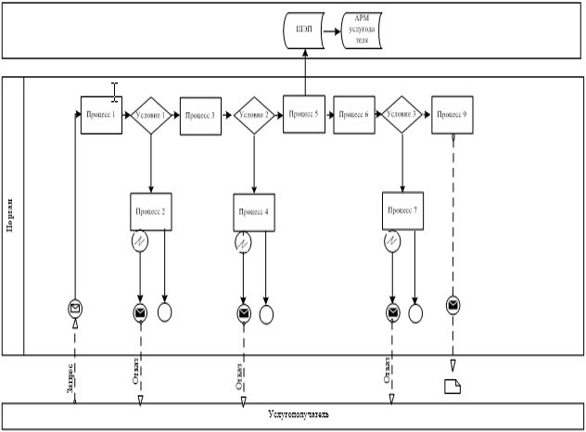

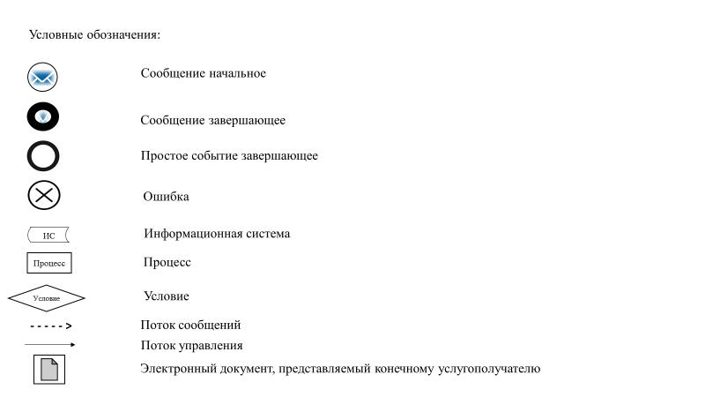

|  |  |
| --- | --- |
|  | Приложение 4 к Регламенту оказания государственной услуги "Назначение пособия по уходу за инвалидом первой группы с детства" |

**Справочник бизнес-процессов оказания государственной услуги "Назначение пособия по уходу за инвалидом первой группы с детства"**

      при оказании непосредственно через отделение Государственной корпорации:

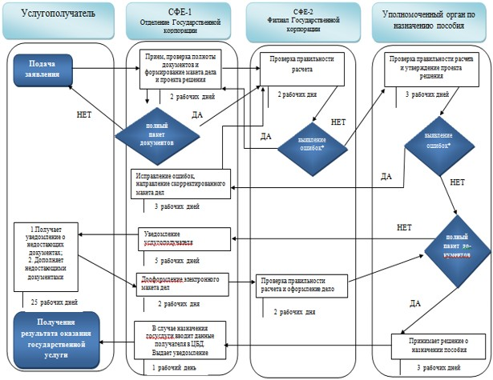

      Примечание:

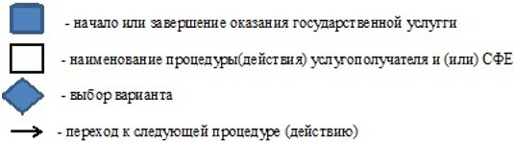

|  |  |
| --- | --- |
|  | Приложение 6 к приказу Министра труда и социальной защиты населения Республики Казахстан от 11 февраля 2019 года № 66 |
|  | Приложение 17 к приказу Министра здравоохранения и социального развития Республики Казахстан от 28 мая 2015 года № 407 |

**Регламент государственной услуги "Осуществление пенсионных выплат из пенсионных накоплений, сформированных за счет обязательных пенсионных взносов, обязательных профессиональных пенсионных взносов из единого накопительного пенсионного фонда"**

**Глава 1. Общие положения**

      1. Регламент государственной услуги "Осуществление пенсионных выплат из пенсионных накоплений, сформированных за счет обязательных пенсионных взносов, обязательных профессиональных пенсионных взносов из единого накопительного пенсионного фонда" (далее – Регламент) разработан в соответствии с подпунктом 2) статьи 10 Закона Республики Казахстан от 15 апреля 2013 года "О государственных услугах", Стандартом государственной услуги "Осуществление пенсионных выплат из пенсионных накоплений, сформированных за счет обязательных пенсионных взносов, обязательных профессиональных пенсионных взносов из единого накопительного пенсионного фонда", утвержденным Министром здравоохранения и социального развития Республики Казахстан от 28 апреля 2015 года № 279 "Об утверждении стандартов государственных услуг в социально-трудовой сфере" (далее – Стандарт) и определяет процедуру осуществления пенсионных выплат из пенсионных накоплений, сформированных за счет обязательных пенсионных взносов, обязательных профессиональных пенсионных взносов из единого накопительного пенсионного фонда (далее – пенсионные выплаты из ЕНПФ).

      2. Государственная услуга оказывается акционерным обществом "Единый накопительный пенсионный фонд" (далее – услугодатель).

      Прием заявления и выдача результата оказания государственной услуги осуществляется:

      1) через некоммерческое акционерное общество "Государственная корпорация "Правительство для граждан" (далее – Государственная корпорация) – по лицам, достигшим пенсионного возраста в соответствии с пунктом 1 статьи 11 Закона Республики Казахстан от 21 июня 2013 года "О пенсионном обеспечении в Республике Казахстан" (далее – Закон);

      2) через услугодателя, по лицам, являющимся:

      инвалидами первой, второй групп бессрочно;

      иностранцами и лицами без гражданства, выехавшими на постоянное место жительства за пределы Республики Казахстан;

      членами семьи умершего лица, имеющего пенсионные накопления, лицами, осуществившими погребение, умершего лица, имеющего пенсионные накопления;

      наследниками пенсионных накоплений умершего лица.

      3. Форма оказания государственной услуги: бумажная.

      4. Результат оказания государственной услуги: осуществление пенсионных выплат из пенсионных накоплений, сформированных за счет обязательных пенсионных взносов, обязательных профессиональных пенсионных взносов из единого накопительного пенсионного фонда.

      Форма предоставления результата оказания государственной услуги: бумажная.

**Глава 2. Описание порядка взаимодействия Государственной корпорации с услугодателем в процессе оказания государственной услуги лицам, указанным в подпункте 1) пункта 2 Регламента**

      5. Основанием для начала процедуры (действия) по оказанию государственной услуги, является заявление и документы, предусмотренные пунктами 9 и 12 Стандарта, представленные в Государственную корпорацию.

      6. Действия Государственной корпорации в процессе оказания государственной услуги:

      1) прием документов от услугополучателя в отделении Государственной корпорации в порядке "электронной очереди", по месту регистрации услугополучателя, без ускоренного обслуживания, возможно бронирование электронной очереди посредством веб-портала "электронного правительства" www.egov.kz;

      2) работник Государственной корпорации, принимающий документы, осуществляет следующие действия:

      проверяет наличие, полноту и соответствие пакета документов требованиям законодательства Республики Казахстан;

      формирует запрос через шлюз "электронного правительства" в информационную систему "Государственная база данных "Физические лица" (далее – ИС "ГБДФЛ") для получения сведений о документе, удостоверяющем личность услугополучателя, выданного уполномоченным органом Республики Казахстан о регистрации по постоянному месту жительства;

      формирует посредством интегрированной информационной системы "Центр обслуживания населения" Министерства информации и коммуникаций Республики Казахстан (далее – ИИС "ЦОН") запрос в информационную систему Единого накопительного пенсионного фонда (далее – ИС ЕНПФ) на наличие в ней открытого индивидуального пенсионного счета на имя услугополучателя, пенсионных накоплений и факта установленной услугодателем выплаты;

      при получении положительного ответа из ИС ЕНПФ осуществляет регистрацию заявления в ИИС "ЦОН";

      сканирует документы, в том числе документы по которым отсутствуют сведения из ИС "ГБДФЛ";

      обеспечивает качество сканирования и соответствие электронных копий документов оригиналам, представленным услугополучателем;

      выдает расписку о приеме документов согласно приложению 2 к Стандарту;

      на основании принятых документов формирует электронный макет дела.

      Результатом процедуры (действия) по оказанию государственной услуги на данном этапе является электронное заявление, зарегистрированное в ИИС "ЦОН".

      В случаях, определенных пунктом 10 Стандарта, отказывает в приеме заявления с вручением расписки об отказе в приеме заявления по форме согласно приложению 3 к Стандарту, либо в исполнении заявления путем направления уведомления в течение десяти рабочих дней с момента получения документов, предусмотренных Стандартом, с указанием причины отказа.

      Осуществляет обработку зарегистрированного заявления в ИИС "ЦОН" с выгрузкой данных в автоматизированную информационную систему "Е-макет" Министерства труда и социальной защиты населения Республики Казахстан (далее – АИС "Е-макет");

      3) сведения о зарегистрированных заявлениях услугополучателей в ИС "Е-макет" и о графике предстоящих выплат услугополучателю из Государственной корпорации, выгружаются в ИС ЕНПФ в автоматическом режиме не позднее 2 (двух) рабочих дней со дня регистрации заявления услугополучателя в ИИС "ЦОН".

      7. Действия услугодателя в процессе оказания государственной услуги:

      1) сведения о заявлении услугополучателя, зарегистрированное в ИС "Е-макет", поступившие в ИС ЕНПФ проходят автоматическую обработку в ИС ЕНПФ, в том числе осуществляется проверка на наличие права на пенсионные выплаты из ЕНПФ, пенсионных накоплений, неисполненного заявления услугополучателя по выплатам и переводам пенсионных накоплений.

      В случае отрицательного результата проверки по указанным параметрам, услугодатель направляет электронное сообщение в Государственную корпорацию об отказе в предоставлении государственной услуги.

      В случае положительного результата проверки по всем необходимым параметрам, в ИС ЕНПФ автоматически создается и регистрируется заявление услугополучателя.

      Результатом процедуры (действия) по оказанию государственной услуги на данном этапе является электронное заявление услугополучателя, зарегистрированное в ИС ЕНПФ;

      2) работник подразделения услугодателя, осуществляющего функции по контролю и обработке документов, формирует реестр на пенсионные выплаты с включением в него сведений о заявлениях услугополучателей, достигших пенсионного возраста, полученных из Государственной корпорации, с передачей в автоматическом режиме сформированного реестра в подразделение услугодателя, осуществляющего функции учета и отчетности пенсионных активов;

      3) работник подразделения услугодателя, осуществляющего функции учета и отчетности пенсионных активов осуществляет обработку полученного реестра пенсионных выплат, расчет пенсионных выплат с удержанием индивидуального подоходного налога (при необходимости), формирует реестр электронных платежных поручений по пенсионным выплатам. Отправка электронных платежных поручений по пенсионным выплатам с кастодиальных счетов услугодателя на банковский счет Государственной корпорации осуществляется не позднее чем за 2 (два) рабочих дня до установленной даты выплаты, предусмотренной пенсионным законодательством, в порядке и формате, определенном Соглашением о взаимодействии информационных систем Министерства труда и социальной защиты населения Республики Казахстан и акционерного общества "Единый накопительный пенсионный фонд от 11 апреля 2018 года.

      Результатом процедуры (действия) по оказанию государственной услуги на данном этапе является информирование услугодателем услугополучателя об осуществлении первой пенсионной выплаты посредством передачи sms-уведомления на номер мобильного телефона (при наличии) услугополучателя, указанный в заявлении.

      8. Государственная корпорация осуществляет пенсионные выплаты на банковские счета услугополучателей, указанные в заявлениях услугополучателей, поданных в Государственную корпорацию в сроки, установленные пенсионным законодательством.

**Глава 3. Описание порядка действий структурных подразделений (работников) услугодателя в процессе оказания государственной услуги лицам, указанным в подпункте 2) пункта 2 Регламента**

      9. Основанием для начала процедуры (действия) по оказанию государственной услуги, является заявление и документы, предусмотренные пунктами 11-13 Стандарта, представленные услугодателю.

      При этом, услугополучатель, являющийся инвалидом первой, второй групп бессрочно, при наличии электронной цифровой подписи вправе обратиться с заявлением посредством интернет-ресурса услугодателя.

      Порядок обращения услугополучателя посредством интернет-ресурса услугодателя утверждается внутренним документом услугодателя.

      10. Работник подразделения услугодателя, принимающий документы, осуществляет следующие действия:

      проверяет наличие, полноту и соответствие пакета документов требованиям законодательства Республики Казахстан;

      по услугополучателю, являющимся инвалидом первой, второй групп бессрочно формирует запрос в информационную систему "Централизованный банк данных лиц, имеющих инвалидность" Министерства труда и социальной защиты населения Республики Казахстан (далее – ИС "ЦБДИ") о наличии сведений об установленной группе инвалидности и срока действия;

      по услугополучателю, являющимся иностранцем или лицом без гражданства осуществляет запрос в ИС "ГБДФЛ" о наличии удостоверения личности гражданина Республики Казахстан либо вида на жительство иностранца в Республике Казахстан, либо удостоверения лица без гражданства, ранее выданного уполномоченным органом Республики Казахстан, и его действительности;

      сканирует документы;

      обеспечивает качество сканирования и соответствие электронных копий документов представленным оригиналам;

      при отсутствии замечаний к представленному пакету документов, осуществляет регистрацию заявления услугополучателя в ИС ЕНПФ;

      выдает расписку о приеме документов согласно приложению 2 к Стандарту;

      на основании принятых документов формирует электронный макет дела, в том числе прикрепляет в ИС ЕНПФ сканированные копии подписанного заявления и документов.

      В случаях:

      представления неполного пакета документов, определенных пунктами 11-13 Стандарта либо их несоответствия требованиям законодательства Республики Казахстан и (или) документов с истекшим сроком действия;

      отсутствия у услугополучателя, являющегося инвалидом первой, второй групп бессрочно, подтверждения из ИС "ЦБДИ" сведений о наличии установленной инвалидности первой или второй групп бессрочно;

      получения из ИС "ГБДФЛ" сведений о наличии и действительности у услугополучателя, являющегося иностранцем либо лицом без гражданства, удостоверения личности гражданина Республики Казахстан либо вида на жительство иностранца в Республике Казахстан, либо удостоверения лица без гражданства, выданного уполномоченным органом Республики Казахстан, а также отсутствия сведений о выезде за пределы Республики Казахстан на постоянное место жительства обратившегося иностранца или лица без гражданства, либо об аннулировании иностранцу или лицу без гражданства разрешения на постоянное проживание в Республике Казахстан,

      отказывает в приеме заявления с вручением расписки об отказе в приеме документов по форме, определяемой внутренними документами услугодателя, либо в исполнении заявления путем направления уведомления в течение десяти рабочих дней с момента получения документов, предусмотренных Стандартом, с указанием причины отказа.

      11. Руководитель подразделения услугодателя, осуществившего прием заявления и документов не позднее одного рабочего дня, следующего за днем регистрации в ИС ЕНПФ заявления услугополучателя, осуществляет подтверждение электронного заявления услугополучателя посредством ИС ЕНПФ для передачи на проверку и обработку в подразделение услугодателя, осуществляющего, функции по контролю и обработке документов.

      12. Работник подразделения услугодателя, осуществляющий функции по контролю и обработке документов, осуществляет проверку полноты и качества принятых документов, с последующим подтверждением, либо отказом в исполнении заявления услугополучателя в ИС ЕНПФ.

      13. Ответственный работник подразделения услугодателя, осуществляющего функции по контролю и обработке документов, формирует реестр на пенсионные выплаты с включением в него подтвержденных и обработанных заявлений услугополучателей, с передачей в автоматическом режиме сформированного реестра в подразделение услугодателя, осуществляющего функции учета и отчетности пенсионных активов.

      14. Подразделение услугодателя, осуществляющего функции учета и отчетности пенсионных активов осуществляет обработку реестра на пенсионные выплаты, расчет сумм пенсионных выплат с удержанием индивидуального подоходного налога (при необходимости), формирует реестр электронных платежных поручений по пенсионным выплатам, осуществляет отправку электронных платежных поручений по пенсионным выплатам с кастодиальных счетов услугодателя на банковский счет услугополучателя, реквизиты которого указываются в заявлении.

      Результатом процедуры (действия) по оказанию государственной услуги на данном этапе является перевод денег на банковский счет услугополучателя и информирование услугодателем услугополучателя, являющегося:

      инвалидом первой, второй групп бессрочно – об осуществлении первой пенсионной выплаты;

      иностранцем, лицом без гражданства, выехавшим на постоянное место жительства за пределы Республики Казахстан, членом семьи умершего лица, имеющего пенсионные накопления, лицом, осуществившим погребение умершего лица, имеющего пенсионные накопления, наследником пенсионных накоплений умершего лица – об осуществлении пенсионной выплаты,

      посредством передачи sms-уведомления на номер мобильного телефона (при наличии) услугополучателя, указанный в заявлении.

**Глава 4. Описание порядка взаимодействия структурных подразделений (работников) услугодателя в процессе оказания государственной услуги**

      15. В процессе оказания государственной услуги участвуют следующие работники услугодателя:

      работники и руководитель подразделения услугодателя, принимающего документы услугополучателя;

      работники и руководитель подразделения услугодателя, осуществляющего организацию выплат;

      работники и руководитель подразделения услугодателя, осуществляющего учет и отчетность пенсионных активов;

      руководитель услугодателя, курирующий подразделения организации выплат, учета и отчетности пенсионных активов.

      16. Порядок взаимодействия структурных подразделений (работников) услугодателя в процессе оказания государственной услуги:

      1) руководитель подразделения услугодателя, принимающего документы услугополучателя осуществляет подтверждение электронного заявления услугополучателя посредством ИС ЕНПФ для передачи в подразделение услугодателя, осуществляющего функции по контролю и обработке документов:

      в течение 1 (одного) рабочего дня – по выплатам на погребение;

      в течение 2 (двух) рабочих дней – по другим видам выплат;

      2) работник подразделения услугодателя, осуществляющего функции по контролю и обработке документов, осуществляет проверку, подтверждение либо отказ в исполнении заявления и документов:

      услугополучателя, являющегося членом семьи умершего лица, имеющего пенсионные накопления, лицом, осуществившим погребение, умершего лица, имеющего пенсионные накопления и документов – в течение 1 (одного) рабочего дня;

      инвалидов первой, второй групп бессрочно, иностранцев и лиц без гражданства, выехавших на постоянное место жительства за пределы Республики Казахстан, наследников пенсионных накоплений умершего лица – в течение 5 (пяти) рабочих дней;

      3) ответственный работник подразделения услугодателя, осуществляющего функции по контролю и обработке документов осуществляет обработку заявлений:

      услугополучателей, обратившихся в Государственную корпорацию, при условии возникновения права на пенсионные выплаты из ЕНПФ – в течение 8 (восьми) рабочих дней;

      по другим видам выплат – в течение 1 (одного) рабочего дня, и направляет в автоматическом режиме реестр на пенсионные выплаты в подразделение услугодателя, осуществляющего учет и отчетность пенсионных активов;

      4) подразделение услугодателя, осуществляющего учет и отчетность пенсионных активов в течение 2 (двух) рабочих дней осуществляет обработку реестра на пенсионные выплаты, расчет сумм пенсионных выплат с удержанием индивидуального подоходного налога (при необходимости), и формирует реестр электронных платежных поручений по пенсионным выплатам, в целях последующего перечисления пенсионных выплат с кастодиальных счетов услугополучателям, указанным:

      в подпункте 1) пункта 2 Регламента – на реквизиты Государственной корпорации, для последующего перечисления Государственной корпорацией на банковские реквизиты услугополучателей, указанные в заявлениях;

      в подпункте 2) пункта 2 Регламента – на банковские реквизиты услугополучателей, указанные в заявлениях.

      Описание последовательности процедур (действий) между работниками услугодателя с указанием длительности каждой процедуры (действия) представлено в приложении 1 к настоящему Регламенту.

**Глава 5. Описание порядка взаимодействия информационных систем Государственной корпорации и услугодателя, а также порядка использования информационных систем иных органов в процессе оказания государственной услуги**

      17. Схема, отражающая взаимосвязь между логической последовательностью административных действий в процессе оказания государственной услуги и структурно функциональными единицами, приведена в справочнике бизнес-процессов оказания государственной услуги "Осуществление пенсионных выплат из пенсионных накоплений, сформированных за счет обязательных пенсионных взносов, обязательных профессиональных пенсионных взносов из единого накопительного пенсионного фонда" согласно приложению 2 к настоящему Регламенту.

|  |  |
| --- | --- |
|  | Приложение 1 к регламенту государственной услуги "Осуществление пенсионных выплат из пенсионных накоплений, сформированных за счет обязательных пенсионных взносов, обязательных профессиональных пенсионных взносов из единого накопительного пенсионного фонда" |

**Описание последовательности процедур (действий) между работниками услугодателя с указанием длительности каждой процедуры (действия)**

|  |  |  |  |  |  |
| --- | --- | --- | --- | --- | --- |
| № действия (хода, потока работ) | Наименование структурно-функциональных единиц | Наименование действия (процесса, процедуры, операции) и их описание | Форма завершения (данные, документ, организационно-распорядительное решение) | Сроки исполнения | Номер следующего действия |
| 1 | Руководитель подразделения услугодателя, принимающего документы услугополучателя | подтверждает и обрабатывает электронное заявление услугополучателя посредством ИС ЕНПФ | заявление услугополучателя в ИС ЕНПФ | 1 (один) рабочий день – по выплатам на погребение;  2 (два) рабочих дня – по другим видам выплат | 2 |
| 2 | Работник управления контроля и обработки документов подразделения услугодателя, осуществляющего организацию выплат | проверка заявления и документов, принятых услугодателем | подтвержденное в ИС ЕНПФ заявление либо отказанное в исполнении | 1 (один) рабочий день – по выплатам на погребение;  5 (пять) рабочих дней – по другим видам выплат | 3 |
| 3 | Ответственный работник управления контроля и обработки документов подразделения услугодателя, осуществляющего организацию выплат | обработка заявления и формирование реестра на пенсионные выплаты | сформированный реестр на пенсионные выплаты | 8 (восемь) рабочих дней – по заявлениям, принятым Государственной корпорацией;  1 (один) рабочий день – по другим видам выплат | 4 |
| 4 | Подразделение услугодателя,  осуществляющего учет и отчетность пенсионных активов | обработка реестра на пенсионные выплаты; расчет пенсионных выплат с удержанием индивидуального подоходного налога (при необходимости) | 1) расчетные операции на индивидуальных пенсионных счетах услугополучателей;  2) сформированные в ИС ЕНПФ электронные платежные поручения, реестр электронных платежных поручений по пенсионным выплатам;  3) отправка сумм пенсионных выплат с кастодиальных счетов на счет Государственной корпорации/банковские счета услугополучателей | 2 (два) рабочих дня | 4 |

|  |  |
| --- | --- |
|  | Приложение 2 к регламенту государственной услуги "Осуществление пенсионных выплат из пенсионных накоплений, сформированных за счет обязательных пенсионных взносов, обязательных профессиональных пенсионных взносов из единого накопительного пенсионного фонда" |

**Справочник бизнес-процессов оказания государственной услуги "Осуществление пенсионных выплат из пенсионных накоплений, сформированных за счет обязательных пенсионных взносов, обязательных профессиональных пенсионных взносов из единого накопительного пенсионного фонда"**

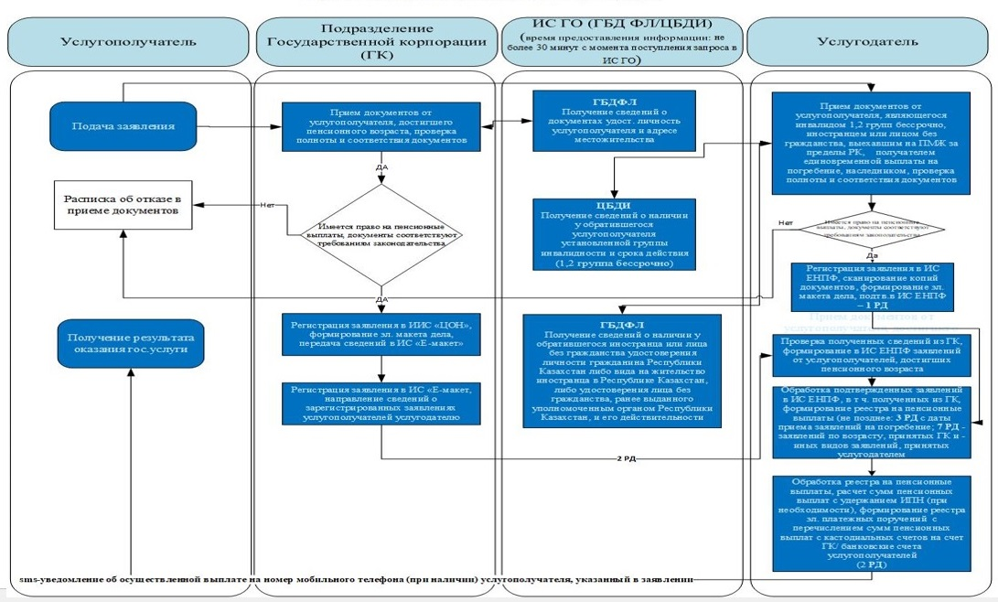

© 2012. РГП на ПХВ «Институт законодательства и правовой информации Республики Казахстан» Министерства юстиции Республики Казахстан